Informe Final del Ensayo de Aptitud (EA)
  - Medición de Gases Contaminantes Criterio SO₂, CO, O₃, NO, NO₂
Laboratorio CALAIRE
2026-01-10
Table of Contents

1.1. Información del Proveedor y del esquema
Alcance: Este Ensayo de Aptitud (EA) por comparación interlaboratorio abarca la medición de los gases contaminantes criterio SO₂, CO, O₃, NO y NO₂ en aire cero, según lo definido en el EA-2026-2.
Objetivo Principal: Evaluar el desempeño de los laboratorios participantes en la medición de los gases contaminantes criterio, conforme a los requisitos de la norma ISO/IEC 17043:2023 y utilizando los métodos estadísticos de la norma ISO 13528:2022.

1.3. Confidencialidad y Uso del Informe
La identidad de los participantes es confidencial y solo conocida por el personal autorizado de CALAIRE involucrado en la operación del esquema de EA. Se utilizan códigos de laboratorio anonimizados en este informe para asegurar la confidencialidad, según lo estipulado en la política de confidencialidad del laboratorio. Este informe es para uso de los participantes y, cuando aplique, de sus organismos de acreditación o autoridades regulatorias. Cualquier otro uso debe ser autorizado por CALAIRE.

1.4. Roles de Autorización y Personal Clave
La organización, ejecución y evaluación de este EA se realizó bajo la responsabilidad del Laboratorio CALAIRE. Los roles clave involucrados fueron:
Coordinador EA: CEZ
Profesional Calidad Aire: WRS
Ingeniero Operativo: FM
Profesional de Gestión de Calidad: JOH

1.5. Participantes e Instrumentación
En esta ronda del EA participaron 12 laboratorios. A continuación, se lista a los participantes (mediante código asignado).
Tabla 2. Participantes del Ensayo de Aptitud
Código Lab | Analizador SO₂ (Marca/Modelo) | Analizador CO (Marca/Modelo) | Analizador O₃ (Marca/Modelo) | Analizador NO/NO₂ (Marca/Modelo)
REFERENCIA | HORIBA APSA- 370 | Teledyne T300 | Thermo 49i | HORIBA APSA- 370
PART1 | [Info Participante] | [Info Participante] | [Info Participante] | [Info Participante]
PART2 | [Info Participante] | [Info Participante] | [Info Participante] | [Info Participante]
PART3 | [Info Participante] | [Info Participante] | [Info Participante] | [Info Participante]
PART4 | [Info Participante] | [Info Participante] | [Info Participante] | [Info Participante]
PART5 | [Info Participante] | [Info Participante] | [Info Participante] | [Info Participante]
PART6 | [Info Participante] | [Info Participante] | [Info Participante] | [Info Participante]
PART7 | [Info Participante] | [Info Participante] | [Info Participante] | [Info Participante]
PART8 | [Info Participante] | [Info Participante] | [Info Participante] | [Info Participante]
PART9 | [Info Participante] | [Info Participante] | [Info Participante] | [Info Participante]
PART10 | [Info Participante] | [Info Participante] | [Info Participante] | [Info Participante]
PART11 | [Info Participante] | [Info Participante] | [Info Participante] | [Info Participante]
PART12 | [Info Participante] | [Info Participante] | [Info Participante] | [Info Participante]
PART13 | [Info Participante] | [Info Participante] | [Info Participante] | [Info Participante]

2. Descripción del Ensayo y Metodología

2.1. Ítems de Ensayo y Producción
Descripción: Los ítems de ensayo consistieron en atmósferas de gas SO₂, CO, O₃, NO, NO₂ en aire cero, generadas dinámicamente y suministradas a los participantes a través de un colector de distribución (manifold) de vidrio inerte.
Método de Producción:
- O₃: El O₃ es generado dinámicamente mediante un generador de ozono, trazable con un fotómetro nivel 2 en la cadena de trazabilidad de ozono.
- SO₂, CO, NO, NO₂: Generados por dilución dinámica de Materiales Certificados de Referencia (MCR) trazables, utilizando controladores de flujo másico calibrados.
Niveles de Concentración: Se generaron 5 niveles de concentración nominal más un nivel cero para cada contaminante. La secuencia y duración de cada nivel (corrida/run) se detallan a continuación:
Tabla 3. Niveles de concentración del ítem de ensayo (Valores de Referencia)
Corrida | co | no | no2 | o3 | so2
0-nmol/mol | NA | 0.52 | 0.15 | 0.00 | 0.03
0-μmol/mol | -0.03 | NA | NA | NA | NA
100-nmol/mol | NA | NA | NA | NA | 99.42
120-nmol/mol | NA | NA | 122.84 | 120.01 | NA
121-nmol/mol | NA | 120.35 | NA | NA | NA
122-nmol/mol | NA | 40.72 | NA | NA | NA
140-nmol/mol | NA | NA | NA | NA | 139.16
180-nmol/mol | NA | 182.27 | NA | 177.61 | 180.73
181-nmol/mol | NA | 180.20 | NA | NA | NA
182-nmol/mol | NA | 76.13 | NA | NA | NA
2-μmol/mol | 2.01 | NA | NA | NA | NA
20-nmol/mol | NA | NA | NA | NA | 19.71
30-nmol/mol | NA | NA | 32.91 | NA | NA
4-μmol/mol | 4.02 | NA | NA | NA | NA
40-nmol/mol | NA | NA | NA | 40.37 | NA
42-nmol/mol | NA | 25.16 | NA | NA | NA
6-μmol/mol | 6.07 | NA | NA | NA | NA
60-nmol/mol | NA | NA | 64.99 | NA | 59.90
61-nmol/mol | NA | NA | NA | NA | 59.06
8-μmol/mol | 8.03 | NA | NA | NA | NA
80-nmol/mol | NA | NA | NA | 79.90 | NA
81-nmol/mol | NA | 80.67 | NA | NA | NA
82-nmol/mol | NA | 25.71 | NA | NA | NA
90-nmol/mol | NA | NA | 96.84 | NA | NA
*Los valores de concentración obedecen a los intervalos de medición establecidos en la normativa vigente y lo estipulado en los métodos US-EPA.
Instrucciones a Participantes: Se solicitó a los participantes reportar [3] mediciones promedio de [1 h] para cada nivel de concentración a partir de los niveles de concentración minutales.

2.2. Homogeneidad y Estabilidad de los Ítems de EA
Dado que los ítems de ensayo se generan dinámicamente y se miden in situ, la evaluación de homogeneidad y estabilidad se enfoca en el sistema de generación y distribución.
Homogeneidad: Se verificó la homogeneidad del gas distribuido a través del manifold antes del inicio del EA, midiendo la concentración en diferentes puntos de salida según ISO 13528:2022, Anexo B. Los datos de homogeneidad se presentan en el Anexo B.
Estabilidad: Se monitoreó la estabilidad de la concentración generada durante cada corrida mediante los instrumentos de referencia de CALAIRE, según ISO 13528:2022, Anexo B. Los datos de estabilidad se presentan en el Anexo B.

2.3. Determinación del Valor Asignado ($x_{pt}$) y su desviación ($σ_{pt}$)
El valor asignado se determinó por consenso de los participantes, utilizando un estimador robusto (mediana y MADe).
La desviación estándar para la evaluación de la aptitud ($σ_{pt}$) se estableció para cada contaminante basándose en ISO 13528:2022.
Método Específico: Por consenso: $σ_{pt}=MADe$.
Los valores de $x_{pt}$ y $σ_{pt}$ calculados para cada nivel se presentan en el Anexo A.

2.4. Compatibilidad Metrológica
Se evaluó la compatibilidad metrológica calculando las diferencias entre el valor de referencia ($x_{pt,ref}$) y el valor de consenso ($x_{pt,2a}$) para cada contaminante y nivel.
Tabla. Compatibilidad Metrológica: Diferencias entre Valor de Referencia y Consenso
Contaminante | N_Lab | Nivel | Valor Ref | Valor Consenso 2a | Dif (Ref - 2a)
co | 13 | 0-μmol/mol | -0.0301 | -0.0179 | 0.0122
co | 13 | 2-μmol/mol | 2.0142 | 2.0138 | 0.0004
co | 13 | 4-μmol/mol | 4.0208 | 4.0233 | 0.0025
co | 13 | 6-μmol/mol | 6.0707 | 6.0728 | 0.0022
co | 13 | 8-μmol/mol | 8.0324 | 8.0396 | 0.0071
no | 13 | 0-nmol/mol | 0.5240 | 0.5718 | 0.0478
no | 13 | 121-nmol/mol | 120.3547 | 120.3459 | 0.0088
no | 13 | 122-nmol/mol | 40.7202 | 40.7279 | 0.0077
no | 13 | 180-nmol/mol | 182.2707 | 182.2484 | 0.0223
no | 13 | 181-nmol/mol | 180.2043 | 180.1963 | 0.0080
no | 13 | 182-nmol/mol | 76.1349 | 76.0879 | 0.0470
no | 13 | 42-nmol/mol | 25.1649 | 24.7919 | 0.3731
no | 13 | 81-nmol/mol | 80.6740 | 80.6850 | 0.0110
no | 13 | 82-nmol/mol | 25.7123 | 25.6997 | 0.0126
no2 | 13 | 0-nmol/mol | 0.1531 | 0.1349 | 0.0182
no2 | 13 | 120-nmol/mol | 122.8432 | 122.9698 | 0.1265
no2 | 13 | 30-nmol/mol | 32.9074 | 32.9176 | 0.0102
no2 | 13 | 60-nmol/mol | 64.9942 | 64.9774 | 0.0168
no2 | 13 | 90-nmol/mol | 96.8389 | 96.8421 | 0.0032
o3 | 13 | 0-nmol/mol | 0.0000 | 0.0000 | 0.0000
o3 | 13 | 120-nmol/mol | 120.0087 | 119.9402 | 0.0685
o3 | 13 | 180-nmol/mol | 177.6138 | 178.2090 | 0.5951
o3 | 13 | 40-nmol/mol | 40.3741 | 40.5126 | 0.1385
o3 | 13 | 80-nmol/mol | 79.8963 | 80.0715 | 0.1752
so2 | 13 | 0-nmol/mol | 0.0274 | 0.0508 | 0.0233
so2 | 13 | 100-nmol/mol | 99.4241 | 99.5190 | 0.0949
so2 | 13 | 140-nmol/mol | 139.1636 | 139.0982 | 0.0654
so2 | 13 | 180-nmol/mol | 180.7332 | 180.5657 | 0.1675
so2 | 13 | 20-nmol/mol | 19.7144 | 19.7293 | 0.0149
so2 | 13 | 60-nmol/mol | 59.8991 | 59.8948 | 0.0043
so2 | 13 | 61-nmol/mol | 59.0557 | 59.0521 | 0.0036

3. Criterios de Evaluación

3.1. Indicadores de Desempeño y criterios de evaluación
Se calcularon los siguientes indicadores de desempeño para cada resultado reportado $x_{i}$ por cada participante:
Tabla. Criterios de evaluación del desempeño
Indicador | Ecuación | Evaluación
Puntuación z | $z=\frac{x_{i}−x_{pt}}{σ_{pt}}$ | |z| ≤ 2.0: Satisfactorio2.0 < |z| < 3.0: Cuestionable|z| ≥ 3.0: Insatisfactorio

3.2. Tratamiento Estadístico de Datos
Recepción y Validación: Los resultados reportados por los participantes fueron recibidos a través del Aplicativo Web/Formulario y validados para verificar formato, unidades y completitud.
Identificación de atípicos: Se realizó una revisión de los datos para identificar posibles errores y atípicos, según ISO 13528:2022, 6.3. Para ello se llevó a cabo la prueba de Grubbs para atípicos, encontrando los siguientes resultados:
Tabla 4. Resultados de la prueba de Grubbs para atípicos
Contaminante | Nivel | Participantes Evaluados | Valor p | Atípicos detectados | Participante | Valor Atípico
co | 0-μmol/mol | 12 | 0.4750 | 0 | NA | NA
co | 2-μmol/mol | 12 | 0.1242 | 0 | NA | NA
co | 4-μmol/mol | 12 | 0.3033 | 0 | NA | NA
co | 6-μmol/mol | 12 | 0.3305 | 0 | NA | NA
co | 8-μmol/mol | 12 | 0.4405 | 0 | NA | NA
no | 0-nmol/mol | 12 | 0.2149 | 0 | NA | NA
no | 121-nmol/mol | 12 | 0.9737 | 0 | NA | NA
no | 122-nmol/mol | 12 | 0.1111 | 0 | NA | NA
no | 180-nmol/mol | 12 | 0.3466 | 0 | NA | NA
no | 181-nmol/mol | 12 | 0.0999 | 0 | NA | NA
no | 182-nmol/mol | 12 | 0.1609 | 0 | NA | NA
no | 42-nmol/mol | 12 | 0.3079 | 0 | NA | NA
no | 81-nmol/mol | 12 | 0.1806 | 0 | NA | NA
no | 82-nmol/mol | 12 | 0.0611 | 0 | NA | NA
no2 | 0-nmol/mol | 12 | 0.1816 | 0 | NA | NA
no2 | 120-nmol/mol | 12 | 0.1843 | 0 | NA | NA
no2 | 30-nmol/mol | 12 | 0.5006 | 0 | NA | NA
no2 | 60-nmol/mol | 12 | 0.5332 | 0 | NA | NA
no2 | 90-nmol/mol | 12 | 0.3698 | 0 | NA | NA
o3 | 0-nmol/mol | 12 | 0.2842 | 0 | NA | NA
o3 | 120-nmol/mol | 12 | 0.2412 | 0 | NA | NA
o3 | 180-nmol/mol | 12 | 0.0693 | 0 | NA | NA
o3 | 40-nmol/mol | 12 | 0.2445 | 0 | NA | NA
o3 | 80-nmol/mol | 12 | 0.5467 | 0 | NA | NA
so2 | 0-nmol/mol | 12 | 0.1519 | 0 | NA | NA
so2 | 100-nmol/mol | 12 | 0.4681 | 0 | NA | NA
so2 | 140-nmol/mol | 12 | 0.0697 | 0 | NA | NA
so2 | 180-nmol/mol | 12 | 0.1297 | 0 | NA | NA
so2 | 20-nmol/mol | 12 | 0.0615 | 0 | NA | NA
so2 | 60-nmol/mol | 12 | 0.3572 | 0 | NA | NA
so2 | 61-nmol/mol | 12 | 0.0364 | 1 | part_5 | 59.066

4. Resultados y Discusión

4.1. Resumen General del Desempeño
En esta ronda del EA, participaron 13 laboratorios.
Tabla 5. Resumen de desempeño por indicador
 | Indicador | Evaluación | co | no | no2 | o3 | so2 | TOTAL | TOTAL (%)
z_sat | z-score | Satisfactorio | 58 | 98 | 58 | 56 | 74 | 344 | 92.47%
z_quest | z-score | Cuestionable | 2 | 6 | 2 | 2 | 8 | 20 | 5.38%
z_unsat | z-score | Insatisfactorio | 0 | 4 | 0 | 2 | 2 | 8 | 2.15%

4.2. Evaluación por Contaminante
A continuación, se presenta un resumen del desempeño para cada contaminante.

Resultados para CO
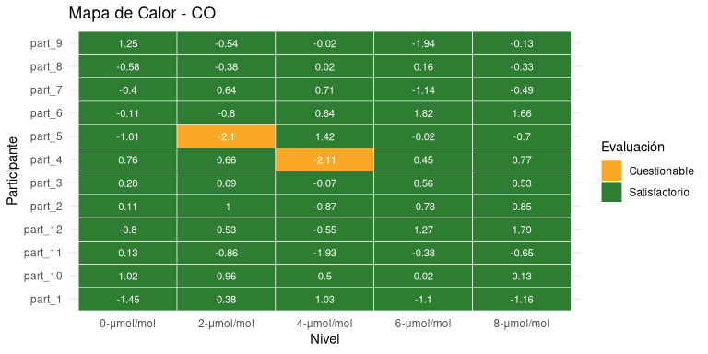
Figura. Mapa de Calor para las puntuaciones para CO por participante.

Resultados para NO
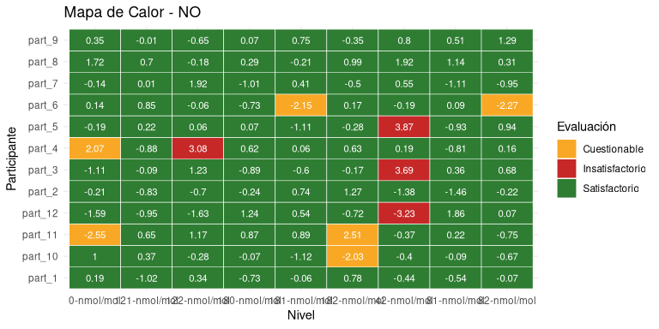
Figura. Mapa de Calor para las puntuaciones para NO por participante.

Resultados para NO2
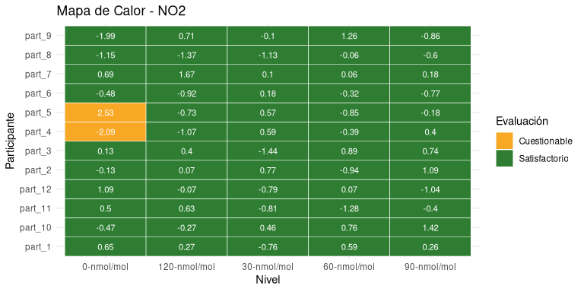
Figura. Mapa de Calor para las puntuaciones para NO2 por participante.

Resultados para O3
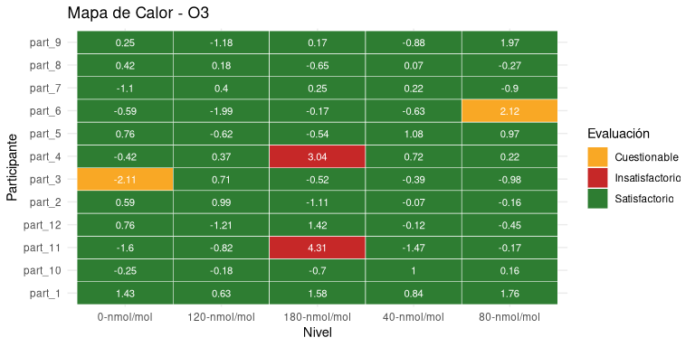
Figura. Mapa de Calor para las puntuaciones para O3 por participante.

Resultados para SO2
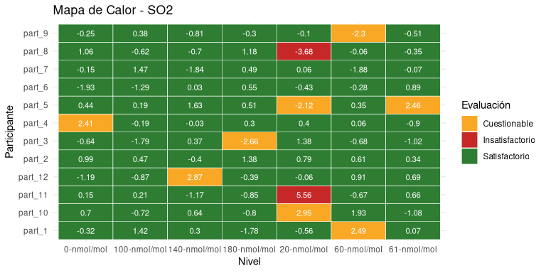
Figura. Mapa de Calor para las puntuaciones para SO2 por participante.

5. Conclusiones
Conformidad General: El desempeño general de los laboratorios participantes en esta ronda fue positivo.
Áreas de Preocupación: Se observaron desempeños cuestionables o insatisfactorios en algunos participantes.
Acciones Sugeridas para Participantes: Se recomienda a los laboratorios con resultados Cuestionables ($2.0<|z|<3.0$) investigar las posibles causas de la desviación. Se requiere a los laboratorios con resultados Insatisfactorios ($|z|≥3.0$) realizar una investigación exhaustiva de las causas raíz (e.g., calibración, procedimiento, equipo) e implementar acciones correctivas documentadas.

Anexo A: Valores Asignados y Desviación Estándar para Evaluación de Aptitud
A continuación se presenta el resumen de los valores asignados ($x_{pt}$), incertidumbres ($u(x_{pt})$) y desviaciones estándar para la evaluación de la aptitud ($σ_{pt}$) para cada contaminante y nivel, calculados según el método seleccionado.
Tabla A.1. Resumen de Valores Asignados y Parámetros Estadísticos
Contaminante | Nivel | Método | Valor Asignado (x_pt) | Incertidumbre u(x_pt) | Desviación (sigma_pt)
co | 0-μmol/mol | Consenso MADe | -0.0179 | 0.0028 | 0.0078
co | 2-μmol/mol | Consenso MADe | 2.0138 | 0.0003 | 0.0007
co | 4-μmol/mol | Consenso MADe | 4.0233 | 0.0008 | 0.0023
co | 6-μmol/mol | Consenso MADe | 6.0728 | 0.0006 | 0.0017
co | 8-μmol/mol | Consenso MADe | 8.0396 | 0.0058 | 0.0162
no | 0-nmol/mol | Consenso MADe | 0.5718 | 0.0055 | 0.0152
no | 121-nmol/mol | Consenso MADe | 120.3459 | 0.0047 | 0.0131
no | 122-nmol/mol | Consenso MADe | 40.7279 | 0.0025 | 0.0069
no | 180-nmol/mol | Consenso MADe | 182.2484 | 0.0248 | 0.0687
no | 181-nmol/mol | Consenso MADe | 180.1963 | 0.0056 | 0.0155
no | 182-nmol/mol | Consenso MADe | 76.0879 | 0.0240 | 0.0665
no | 42-nmol/mol | Consenso MADe | 24.7919 | 0.0322 | 0.0893
no | 81-nmol/mol | Consenso MADe | 80.6850 | 0.0027 | 0.0076
no | 82-nmol/mol | Consenso MADe | 25.6997 | 0.0065 | 0.0179
no2 | 0-nmol/mol | Consenso MADe | 0.1349 | 0.0130 | 0.0360
no2 | 120-nmol/mol | Consenso MADe | 122.9698 | 0.0304 | 0.0842
no2 | 30-nmol/mol | Consenso MADe | 32.9176 | 0.0022 | 0.0062
no2 | 60-nmol/mol | Consenso MADe | 64.9774 | 0.0240 | 0.0665
no2 | 90-nmol/mol | Consenso MADe | 96.8421 | 0.0033 | 0.0091
o3 | 0-nmol/mol | Consenso MADe | 0.0000 | 0.0000 | 0.0000
o3 | 120-nmol/mol | Consenso MADe | 119.9402 | 0.0633 | 0.1755
o3 | 180-nmol/mol | Consenso MADe | 178.2090 | 0.1172 | 0.3247
o3 | 40-nmol/mol | Consenso MADe | 40.5126 | 0.0273 | 0.0757
o3 | 80-nmol/mol | Consenso MADe | 80.0715 | 0.0322 | 0.0893
so2 | 0-nmol/mol | Consenso MADe | 0.0508 | 0.0026 | 0.0073
so2 | 100-nmol/mol | Consenso MADe | 99.5190 | 0.0461 | 0.1278
so2 | 140-nmol/mol | Consenso MADe | 139.0982 | 0.0241 | 0.0669
so2 | 180-nmol/mol | Consenso MADe | 180.5657 | 0.0198 | 0.0548
so2 | 20-nmol/mol | Consenso MADe | 19.7293 | 0.0008 | 0.0022
so2 | 60-nmol/mol | Consenso MADe | 59.8948 | 0.0012 | 0.0032
so2 | 61-nmol/mol | Consenso MADe | 59.0521 | 0.0020 | 0.0056

Anexo B: Resumen de Homogeneidad y Estabilidad

B.1. Resumen de Homogeneidad
Tabla B.1. Resumen de Evaluación de Homogeneidad
Contaminante | Nivel | Items | Réplicas | sigma_pt | u(x_pt) | ss | sw | Criterio c | Cumple | Conclusión
co | 0-μmol/mol | 10 | 3 | 0.0412 | 0.0163 | 2.9570 | 4.4192 | 0.0124 | No | ss (2.9570) > c_criterion (0.0124): NO CUMPLE CRITERIO HOMOGENEIDADss (2.9570) <= c_expanded (4.4412): CUMPLE CRITERIO EXP HOMOGENEIDAD
co | 2-μmol/mol | 10 | 3 | 0.0053 | 0.0021 | 2.0229 | 3.1965 | 0.0016 | No | ss (2.0229) > c_criterion (0.0016): NO CUMPLE CRITERIO HOMOGENEIDADss (2.0229) <= c_expanded (3.2124): CUMPLE CRITERIO EXP HOMOGENEIDAD
co | 4-μmol/mol | 10 | 3 | 0.0112 | 0.0044 | 1.2698 | 2.2909 | 0.0034 | No | ss (1.2698) > c_criterion (0.0034): NO CUMPLE CRITERIO HOMOGENEIDADss (1.2698) <= c_expanded (2.3023): CUMPLE CRITERIO EXP HOMOGENEIDAD
co | 6-μmol/mol | 10 | 3 | 0.0060 | 0.0024 | 1.0616 | 2.0729 | 0.0018 | No | ss (1.0616) > c_criterion (0.0018): NO CUMPLE CRITERIO HOMOGENEIDADss (1.0616) <= c_expanded (2.0832): CUMPLE CRITERIO EXP HOMOGENEIDAD
co | 8-μmol/mol | 10 | 3 | 0.0188 | 0.0074 | 1.6478 | 2.7246 | 0.0056 | No | ss (1.6478) > c_criterion (0.0056): NO CUMPLE CRITERIO HOMOGENEIDADss (1.6478) <= c_expanded (2.7382): CUMPLE CRITERIO EXP HOMOGENEIDAD
no | 0-nmol/mol | 10 | 3 | 0.0690 | 0.0273 | 2.7077 | 4.0789 | 0.0207 | No | ss (2.7077) > c_criterion (0.0207): NO CUMPLE CRITERIO HOMOGENEIDADss (2.7077) <= c_expanded (4.0994): CUMPLE CRITERIO EXP HOMOGENEIDAD
no | 121-nmol/mol | 10 | 3 | 0.0425 | 0.0168 | 57.4505 | 81.2597 | 0.0127 | No | ss (57.4505) > c_criterion (0.0127): NO CUMPLE CRITERIO HOMOGENEIDADss (57.4505) <= c_expanded (81.6650): CUMPLE CRITERIO EXP HOMOGENEIDAD
no | 122-nmol/mol | 10 | 3 | 0.0335 | 0.0133 | 17.6624 | 25.0192 | 0.0101 | No | ss (17.6624) > c_criterion (0.0101): NO CUMPLE CRITERIO HOMOGENEIDADss (17.6624) <= c_expanded (25.1440): CUMPLE CRITERIO EXP HOMOGENEIDAD
no | 180-nmol/mol | 10 | 3 | 0.1211 | 0.0479 | 88.4843 | 125.1438 | 0.0363 | No | ss (88.4843) > c_criterion (0.0363): NO CUMPLE CRITERIO HOMOGENEIDADss (88.4843) <= c_expanded (125.7679): CUMPLE CRITERIO EXP HOMOGENEIDAD
no | 181-nmol/mol | 10 | 3 | 0.0629 | 0.0249 | 87.3841 | 123.5879 | 0.0189 | No | ss (87.3841) > c_criterion (0.0189): NO CUMPLE CRITERIO HOMOGENEIDADss (87.3841) <= c_expanded (124.2043): CUMPLE CRITERIO EXP HOMOGENEIDAD
no | 182-nmol/mol | 10 | 3 | 0.3715 | 0.1468 | 35.4292 | 50.1282 | 0.1115 | No | ss (35.4292) > c_criterion (0.1115): NO CUMPLE CRITERIO HOMOGENEIDADss (35.4292) <= c_expanded (50.3784): CUMPLE CRITERIO EXP HOMOGENEIDAD
no | 42-nmol/mol | 10 | 3 | 1.0612 | 0.4195 | 10.0755 | 14.3371 | 0.3184 | No | ss (10.0755) > c_criterion (0.3184): NO CUMPLE CRITERIO HOMOGENEIDADss (10.0755) <= c_expanded (14.4152): CUMPLE CRITERIO EXP HOMOGENEIDAD
no | 81-nmol/mol | 10 | 3 | 0.0391 | 0.0154 | 37.6254 | 53.2290 | 0.0117 | No | ss (37.6254) > c_criterion (0.0117): NO CUMPLE CRITERIO HOMOGENEIDADss (37.6254) <= c_expanded (53.4945): CUMPLE CRITERIO EXP HOMOGENEIDAD
no | 82-nmol/mol | 10 | 3 | 0.0639 | 0.0253 | 10.1961 | 14.4888 | 0.0192 | No | ss (10.1961) > c_criterion (0.0192): NO CUMPLE CRITERIO HOMOGENEIDADss (10.1961) <= c_expanded (14.5610): CUMPLE CRITERIO EXP HOMOGENEIDAD
no2 | 0-nmol/mol | 10 | 3 | 0.0575 | 0.0227 | 2.9464 | 4.4072 | 0.0173 | No | ss (2.9464) > c_criterion (0.0173): NO CUMPLE CRITERIO HOMOGENEIDADss (2.9464) <= c_expanded (4.4292): CUMPLE CRITERIO EXP HOMOGENEIDAD
no2 | 120-nmol/mol | 10 | 3 | 0.5247 | 0.2074 | 58.7807 | 83.1415 | 0.1574 | No | ss (58.7807) > c_criterion (0.1574): NO CUMPLE CRITERIO HOMOGENEIDADss (58.7807) <= c_expanded (83.5564): CUMPLE CRITERIO EXP HOMOGENEIDAD
no2 | 30-nmol/mol | 10 | 3 | 0.0214 | 0.0084 | 13.7694 | 19.5252 | 0.0064 | No | ss (13.7694) > c_criterion (0.0064): NO CUMPLE CRITERIO HOMOGENEIDADss (13.7694) <= c_expanded (19.6226): CUMPLE CRITERIO EXP HOMOGENEIDAD
no2 | 60-nmol/mol | 10 | 3 | 0.1480 | 0.0585 | 29.7940 | 42.1584 | 0.0444 | No | ss (29.7940) > c_criterion (0.0444): NO CUMPLE CRITERIO HOMOGENEIDADss (29.7940) <= c_expanded (42.3687): CUMPLE CRITERIO EXP HOMOGENEIDAD
no2 | 90-nmol/mol | 10 | 3 | 0.0664 | 0.0262 | 45.6905 | 64.6321 | 0.0199 | No | ss (45.6905) > c_criterion (0.0199): NO CUMPLE CRITERIO HOMOGENEIDADss (45.6905) <= c_expanded (64.9544): CUMPLE CRITERIO EXP HOMOGENEIDAD
o3 | 0-nmol/mol | 10 | 3 | 0.0000 | 0.0000 | 2.9337 | 4.3875 | 0.0000 | No | ss (2.9337) > c_criterion (0.0000): NO CUMPLE CRITERIO HOMOGENEIDADss (2.9337) <= c_expanded (4.4094): CUMPLE CRITERIO EXP HOMOGENEIDAD
o3 | 120-nmol/mol | 10 | 3 | 1.2393 | 0.4899 | 57.2868 | 81.0386 | 0.3718 | No | ss (57.2868) > c_criterion (0.3718): NO CUMPLE CRITERIO HOMOGENEIDADss (57.2868) <= c_expanded (81.4444): CUMPLE CRITERIO EXP HOMOGENEIDAD
o3 | 180-nmol/mol | 10 | 3 | 0.2533 | 0.1001 | 86.6778 | 122.6007 | 0.0760 | No | ss (86.6778) > c_criterion (0.0760): NO CUMPLE CRITERIO HOMOGENEIDADss (86.6778) <= c_expanded (123.2122): CUMPLE CRITERIO EXP HOMOGENEIDAD
o3 | 40-nmol/mol | 10 | 3 | 0.0763 | 0.0302 | 17.6318 | 24.9675 | 0.0229 | No | ss (17.6318) > c_criterion (0.0229): NO CUMPLE CRITERIO HOMOGENEIDADss (17.6318) <= c_expanded (25.0920): CUMPLE CRITERIO EXP HOMOGENEIDAD
o3 | 80-nmol/mol | 10 | 3 | 0.0602 | 0.0238 | 37.3278 | 52.8057 | 0.0181 | No | ss (37.3278) > c_criterion (0.0181): NO CUMPLE CRITERIO HOMOGENEIDADss (37.3278) <= c_expanded (53.0691): CUMPLE CRITERIO EXP HOMOGENEIDAD
so2 | 0-nmol/mol | 10 | 3 | 0.0406 | 0.0160 | 2.9288 | 4.3810 | 0.0122 | No | ss (2.9288) > c_criterion (0.0122): NO CUMPLE CRITERIO HOMOGENEIDADss (2.9288) <= c_expanded (4.4029): CUMPLE CRITERIO EXP HOMOGENEIDAD
so2 | 100-nmol/mol | 10 | 3 | 0.7757 | 0.3066 | 47.1381 | 66.6780 | 0.2327 | No | ss (47.1381) > c_criterion (0.2327): NO CUMPLE CRITERIO HOMOGENEIDADss (47.1381) <= c_expanded (67.0114): CUMPLE CRITERIO EXP HOMOGENEIDAD
so2 | 140-nmol/mol | 10 | 3 | 0.1313 | 0.0519 | 66.9503 | 94.6949 | 0.0394 | No | ss (66.9503) > c_criterion (0.0394): NO CUMPLE CRITERIO HOMOGENEIDADss (66.9503) <= c_expanded (95.1672): CUMPLE CRITERIO EXP HOMOGENEIDAD
so2 | 180-nmol/mol | 10 | 3 | 0.1208 | 0.0477 | 87.6173 | 123.9162 | 0.0362 | No | ss (87.6173) > c_criterion (0.0362): NO CUMPLE CRITERIO HOMOGENEIDADss (87.6173) <= c_expanded (124.5342): CUMPLE CRITERIO EXP HOMOGENEIDAD
so2 | 20-nmol/mol | 10 | 3 | 0.0227 | 0.0090 | 7.1878 | 10.2652 | 0.0068 | No | ss (7.1878) > c_criterion (0.0068): NO CUMPLE CRITERIO HOMOGENEIDADss (7.1878) <= c_expanded (10.3164): CUMPLE CRITERIO EXP HOMOGENEIDAD
so2 | 60-nmol/mol | 10 | 3 | 0.0295 | 0.0117 | 27.2298 | 38.5353 | 0.0089 | No | ss (27.2298) > c_criterion (0.0089): NO CUMPLE CRITERIO HOMOGENEIDADss (27.2298) <= c_expanded (38.7275): CUMPLE CRITERIO EXP HOMOGENEIDAD
so2 | 61-nmol/mol | 10 | 3 | 0.0357 | 0.0141 | 26.8005 | 37.9287 | 0.0107 | No | ss (26.8005) > c_criterion (0.0107): NO CUMPLE CRITERIO HOMOGENEIDADss (26.8005) <= c_expanded (38.1179): CUMPLE CRITERIO EXP HOMOGENEIDAD

B.2. Resumen de Estabilidad
Tabla B.2. Resumen de Evaluación de Estabilidad
Contaminante | Nivel | Items | Réplicas | sigma_pt | u(x_pt) | Diferencia | Criterio c | Cumple | Conclusión
co | 0-μmol/mol | 2 | 3 | 0.0395 | 0.0349 | 1.3313 | 0.0124 | No | ss (1.3313) > c_criterion (0.0124): NO CUMPLE CRITERIO ESTABILIDADss (1.3313) > c_expanded (0.8558): NO CUMPLE CRITERIO EXP ESTABILIDAD
co | 2-μmol/mol | 2 | 3 | 0.0004 | 0.0004 | 1.3363 | 0.0016 | No | ss (1.3363) > c_criterion (0.0016): NO CUMPLE CRITERIO ESTABILIDADss (1.3363) > c_expanded (0.5891): NO CUMPLE CRITERIO EXP ESTABILIDAD
co | 4-μmol/mol | 2 | 3 | 0.0020 | 0.0018 | 1.3274 | 0.0034 | No | ss (1.3274) > c_criterion (0.0034): NO CUMPLE CRITERIO ESTABILIDADss (1.3274) > c_expanded (1.2017): NO CUMPLE CRITERIO EXP ESTABILIDAD
co | 6-μmol/mol | 2 | 3 | 0.0195 | 0.0172 | 1.3288 | 0.0018 | No | ss (1.3288) > c_criterion (0.0018): NO CUMPLE CRITERIO ESTABILIDADss (1.3288) <= c_expanded (2.0055): CUMPLE CRITERIO EXP ESTABILIDAD
co | 8-μmol/mol | 2 | 3 | 0.0126 | 0.0112 | 1.3413 | 0.0056 | No | ss (1.3413) > c_criterion (0.0056): NO CUMPLE CRITERIO ESTABILIDADss (1.3413) <= c_expanded (2.8075): CUMPLE CRITERIO EXP ESTABILIDAD
no | 0-nmol/mol | 2 | 3 | 0.1783 | 0.1576 | 1.2963 | 0.0207 | No | ss (1.2963) > c_criterion (0.0207): NO CUMPLE CRITERIO ESTABILIDADss (1.2963) <= c_expanded (7.6914): CUMPLE CRITERIO EXP ESTABILIDAD
no | 121-nmol/mol | 2 | 3 | 0.0560 | 0.0495 | 1.3348 | 0.0127 | No | ss (1.3348) > c_criterion (0.0127): NO CUMPLE CRITERIO ESTABILIDADss (1.3348) <= c_expanded (50.7076): CUMPLE CRITERIO EXP ESTABILIDAD
no | 122-nmol/mol | 2 | 3 | 0.0171 | 0.0151 | 1.3302 | 0.0101 | No | ss (1.3302) > c_criterion (0.0101): NO CUMPLE CRITERIO ESTABILIDADss (1.3302) <= c_expanded (18.2461): CUMPLE CRITERIO EXP ESTABILIDAD
no | 180-nmol/mol | 2 | 3 | 0.0420 | 0.0371 | 1.4103 | 0.0363 | No | ss (1.4103) > c_criterion (0.0363): NO CUMPLE CRITERIO ESTABILIDADss (1.4103) <= c_expanded (76.5919): CUMPLE CRITERIO EXP ESTABILIDAD
no | 181-nmol/mol | 2 | 3 | 0.0685 | 0.0606 | 1.3039 | 0.0189 | No | ss (1.3039) > c_criterion (0.0189): NO CUMPLE CRITERIO ESTABILIDADss (1.3039) <= c_expanded (75.7799): CUMPLE CRITERIO EXP ESTABILIDAD
no | 182-nmol/mol | 2 | 3 | 0.0443 | 0.0392 | 1.4344 | 0.1115 | No | ss (1.4344) > c_criterion (0.1115): NO CUMPLE CRITERIO ESTABILIDADss (1.4344) <= c_expanded (32.4427): CUMPLE CRITERIO EXP ESTABILIDAD
no | 42-nmol/mol | 2 | 3 | 0.7695 | 0.6802 | 1.2003 | 0.3184 | No | ss (1.2003) > c_criterion (0.3184): NO CUMPLE CRITERIO ESTABILIDADss (1.2003) <= c_expanded (12.8431): CUMPLE CRITERIO EXP ESTABILIDAD
no | 81-nmol/mol | 2 | 3 | 0.0458 | 0.0405 | 1.3451 | 0.0117 | No | ss (1.3451) > c_criterion (0.0117): NO CUMPLE CRITERIO ESTABILIDADss (1.3451) <= c_expanded (34.2639): CUMPLE CRITERIO EXP ESTABILIDAD
no | 82-nmol/mol | 2 | 3 | 0.0753 | 0.0665 | 1.3149 | 0.0192 | No | ss (1.3149) > c_criterion (0.0192): NO CUMPLE CRITERIO ESTABILIDADss (1.3149) <= c_expanded (12.7967): CUMPLE CRITERIO EXP ESTABILIDAD
no2 | 0-nmol/mol | 2 | 3 | 0.2026 | 0.1791 | 1.2650 | 0.0173 | No | ss (1.2650) > c_criterion (0.0173): NO CUMPLE CRITERIO ESTABILIDADss (1.2650) <= c_expanded (7.4252): CUMPLE CRITERIO EXP ESTABILIDAD
no2 | 120-nmol/mol | 2 | 3 | 0.2544 | 0.2248 | 1.5644 | 0.1574 | No | ss (1.5644) > c_criterion (0.1574): NO CUMPLE CRITERIO ESTABILIDADss (1.5644) <= c_expanded (51.6885): CUMPLE CRITERIO EXP ESTABILIDAD
no2 | 30-nmol/mol | 2 | 3 | 0.1043 | 0.0922 | 1.3197 | 0.0064 | No | ss (1.3197) > c_criterion (0.0064): NO CUMPLE CRITERIO ESTABILIDADss (1.3197) <= c_expanded (15.1858): CUMPLE CRITERIO EXP ESTABILIDAD
no2 | 60-nmol/mol | 2 | 3 | 0.2893 | 0.2557 | 1.2702 | 0.0444 | No | ss (1.2702) > c_criterion (0.0444): NO CUMPLE CRITERIO ESTABILIDADss (1.2702) <= c_expanded (27.8255): CUMPLE CRITERIO EXP ESTABILIDAD
no2 | 90-nmol/mol | 2 | 3 | 0.0655 | 0.0579 | 1.3224 | 0.0199 | No | ss (1.3224) > c_criterion (0.0199): NO CUMPLE CRITERIO ESTABILIDADss (1.3224) <= c_expanded (40.8941): CUMPLE CRITERIO EXP ESTABILIDAD
o3 | 0-nmol/mol | 2 | 3 | 0.0000 | 0.0000 | 1.3333 | 0.0000 | No | ss (1.3333) > c_criterion (0.0000): NO CUMPLE CRITERIO ESTABILIDADss (1.3333) <= c_expanded (10.2705): CUMPLE CRITERIO EXP ESTABILIDAD
o3 | 120-nmol/mol | 2 | 3 | 1.1792 | 1.0423 | 1.5448 | 0.3718 | No | ss (1.5448) > c_criterion (0.3718): NO CUMPLE CRITERIO ESTABILIDADss (1.5448) <= c_expanded (51.1703): CUMPLE CRITERIO EXP ESTABILIDAD
o3 | 180-nmol/mol | 2 | 3 | 0.0098 | 0.0087 | 1.1867 | 0.0760 | No | ss (1.1867) > c_criterion (0.0760): NO CUMPLE CRITERIO ESTABILIDADss (1.1867) <= c_expanded (75.4001): CUMPLE CRITERIO EXP ESTABILIDAD
o3 | 40-nmol/mol | 2 | 3 | 0.4936 | 0.4363 | 1.3255 | 0.0229 | No | ss (1.3255) > c_criterion (0.0229): NO CUMPLE CRITERIO ESTABILIDADss (1.3255) <= c_expanded (19.4240): CUMPLE CRITERIO EXP ESTABILIDAD
o3 | 80-nmol/mol | 2 | 3 | 0.0425 | 0.0376 | 1.1891 | 0.0181 | No | ss (1.1891) > c_criterion (0.0181): NO CUMPLE CRITERIO ESTABILIDADss (1.1891) <= c_expanded (34.7078): CUMPLE CRITERIO EXP ESTABILIDAD
so2 | 0-nmol/mol | 2 | 3 | 0.0825 | 0.0730 | 1.3399 | 0.0122 | No | ss (1.3399) > c_criterion (0.0122): NO CUMPLE CRITERIO ESTABILIDADss (1.3399) <= c_expanded (8.3328): CUMPLE CRITERIO EXP ESTABILIDAD
so2 | 100-nmol/mol | 2 | 3 | 0.0450 | 0.0398 | 1.4668 | 0.2327 | No | ss (1.4668) > c_criterion (0.2327): NO CUMPLE CRITERIO ESTABILIDADss (1.4668) <= c_expanded (42.2842): CUMPLE CRITERIO EXP ESTABILIDAD
so2 | 140-nmol/mol | 2 | 3 | 0.6377 | 0.5636 | 1.3301 | 0.0394 | No | ss (1.3301) > c_criterion (0.0394): NO CUMPLE CRITERIO ESTABILIDADss (1.3301) <= c_expanded (58.6508): CUMPLE CRITERIO EXP ESTABILIDAD
so2 | 180-nmol/mol | 2 | 3 | 0.7725 | 0.6828 | 1.5282 | 0.0362 | No | ss (1.5282) > c_criterion (0.0362): NO CUMPLE CRITERIO ESTABILIDADss (1.5282) <= c_expanded (75.8773): CUMPLE CRITERIO EXP ESTABILIDAD
so2 | 20-nmol/mol | 2 | 3 | 0.0236 | 0.0208 | 1.3128 | 0.0068 | No | ss (1.3128) > c_criterion (0.0068): NO CUMPLE CRITERIO ESTABILIDADss (1.3128) <= c_expanded (11.3220): CUMPLE CRITERIO EXP ESTABILIDAD
so2 | 60-nmol/mol | 2 | 3 | 0.0008 | 0.0007 | 1.3581 | 0.0089 | No | ss (1.3581) > c_criterion (0.0089): NO CUMPLE CRITERIO ESTABILIDADss (1.3581) <= c_expanded (25.9779): CUMPLE CRITERIO EXP ESTABILIDAD
so2 | 61-nmol/mol | 2 | 3 | 0.0229 | 0.0202 | 1.3340 | 0.0107 | No | ss (1.3340) > c_criterion (0.0107): NO CUMPLE CRITERIO ESTABILIDADss (1.3340) <= c_expanded (25.6530): CUMPLE CRITERIO EXP ESTABILIDAD

Anexo C: Resultados por Participante
A continuación se presentan los resultados detallados para cada participante.

Código: part_1
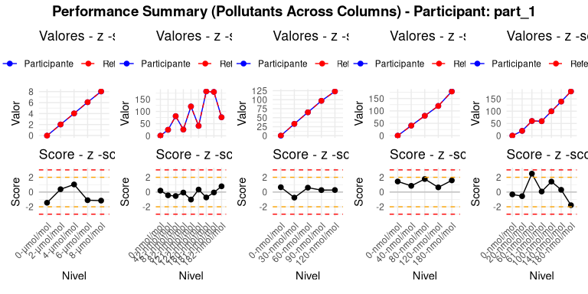
Figura. Matriz de desempeño para el participante part_1

Tabla de Resultados
Resultados detallados - Participante part_1
Contaminante | Nivel | Resultado | Incertidumbre | Valor Asignado | Incertidumbre VA | Score | Evaluación
co | 0-μmol/mol | -0.0292 | 0.0262 | -0.0179 | 0.0028 | -1.4479 | Satisfactorio
co | 2-μmol/mol | 2.0140 | 0.0042 | 2.0138 | 0.0003 | 0.3787 | Satisfactorio
co | 4-μmol/mol | 4.0256 | 0.0119 | 4.0233 | 0.0008 | 1.0287 | Satisfactorio
co | 6-μmol/mol | 6.0710 | 0.0129 | 6.0728 | 0.0006 | -1.1038 | Satisfactorio
co | 8-μmol/mol | 8.0207 | 0.0580 | 8.0396 | 0.0058 | -1.1626 | Satisfactorio
no | 0-nmol/mol | 0.5747 | 0.1302 | 0.5718 | 0.0055 | 0.1927 | Satisfactorio
no | 121-nmol/mol | 120.3326 | 0.0635 | 120.3459 | 0.0047 | -1.0170 | Satisfactorio
no | 122-nmol/mol | 40.7302 | 0.0588 | 40.7279 | 0.0025 | 0.3355 | Satisfactorio
no | 180-nmol/mol | 182.1980 | 0.2477 | 182.2484 | 0.0248 | -0.7339 | Satisfactorio
no | 181-nmol/mol | 180.1954 | 0.0946 | 180.1963 | 0.0056 | -0.0609 | Satisfactorio
no | 182-nmol/mol | 76.1397 | 0.2913 | 76.0879 | 0.0240 | 0.7793 | Satisfactorio
no | 42-nmol/mol | 24.7521 | 0.9881 | 24.7919 | 0.0322 | -0.4448 | Satisfactorio
no | 81-nmol/mol | 80.6809 | 0.0410 | 80.6850 | 0.0027 | -0.5385 | Satisfactorio
no | 82-nmol/mol | 25.6984 | 0.1014 | 25.6997 | 0.0065 | -0.0716 | Satisfactorio
no2 | 0-nmol/mol | 0.1584 | 0.1622 | 0.1349 | 0.0130 | 0.6539 | Satisfactorio
no2 | 120-nmol/mol | 122.9928 | 0.3532 | 122.9698 | 0.0304 | 0.2740 | Satisfactorio
no2 | 30-nmol/mol | 32.9130 | 0.0323 | 32.9176 | 0.0022 | -0.7555 | Satisfactorio
no2 | 60-nmol/mol | 65.0168 | 0.2491 | 64.9774 | 0.0240 | 0.5929 | Satisfactorio
no2 | 90-nmol/mol | 96.8445 | 0.0382 | 96.8421 | 0.0033 | 0.2627 | Satisfactorio
o3 | 0-nmol/mol | 0.0000 | 0.0000 | 0.0000 | 0.0000 | 1.4329 | Satisfactorio
o3 | 120-nmol/mol | 120.0517 | 0.8193 | 119.9402 | 0.0633 | 0.6350 | Satisfactorio
o3 | 180-nmol/mol | 178.7225 | 1.9628 | 178.2090 | 0.1172 | 1.5813 | Satisfactorio
o3 | 40-nmol/mol | 40.5762 | 0.3328 | 40.5126 | 0.0273 | 0.8402 | Satisfactorio
o3 | 80-nmol/mol | 80.2291 | 0.5707 | 80.0715 | 0.0322 | 1.7641 | Satisfactorio
so2 | 0-nmol/mol | 0.0484 | 0.0457 | 0.0508 | 0.0026 | -0.3178 | Satisfactorio
so2 | 100-nmol/mol | 99.6998 | 0.5387 | 99.5190 | 0.0461 | 1.4153 | Satisfactorio
so2 | 140-nmol/mol | 139.1184 | 0.4911 | 139.0982 | 0.0241 | 0.3019 | Satisfactorio
so2 | 180-nmol/mol | 180.4680 | 0.4045 | 180.5657 | 0.0198 | -1.7822 | Satisfactorio
so2 | 20-nmol/mol | 19.7281 | 0.0326 | 19.7293 | 0.0008 | -0.5590 | Satisfactorio
so2 | 60-nmol/mol | 59.9029 | 0.0368 | 59.8948 | 0.0012 | 2.4927 | Cuestionable
so2 | 61-nmol/mol | 59.0525 | 0.0350 | 59.0521 | 0.0020 | 0.0693 | Satisfactorio

Código: part_10
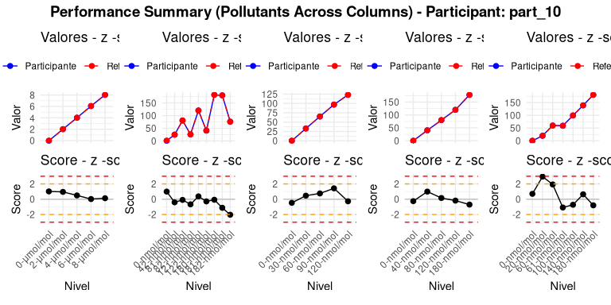
Figura. Matriz de desempeño para el participante part_10

Tabla de Resultados
Resultados detallados - Participante part_10
Contaminante | Nivel | Resultado | Incertidumbre | Valor Asignado | Incertidumbre VA | Score | Evaluación
co | 0-μmol/mol | -0.0099 | 0.0239 | -0.0179 | 0.0028 | 1.0210 | Satisfactorio
co | 2-μmol/mol | 2.0144 | 0.0050 | 2.0138 | 0.0003 | 0.9583 | Satisfactorio
co | 4-μmol/mol | 4.0244 | 0.0111 | 4.0233 | 0.0008 | 0.4960 | Satisfactorio
co | 6-μmol/mol | 6.0729 | 0.0136 | 6.0728 | 0.0006 | 0.0246 | Satisfactorio
co | 8-μmol/mol | 8.0416 | 0.0485 | 8.0396 | 0.0058 | 0.1294 | Satisfactorio
no | 0-nmol/mol | 0.5869 | 0.1312 | 0.5718 | 0.0055 | 0.9995 | Satisfactorio
no | 121-nmol/mol | 120.3507 | 0.0692 | 120.3459 | 0.0047 | 0.3729 | Satisfactorio
no | 122-nmol/mol | 40.7259 | 0.0535 | 40.7279 | 0.0025 | -0.2848 | Satisfactorio
no | 180-nmol/mol | 182.2437 | 0.2521 | 182.2484 | 0.0248 | -0.0683 | Satisfactorio
no | 181-nmol/mol | 180.1790 | 0.0647 | 180.1963 | 0.0056 | -1.1192 | Satisfactorio
no | 182-nmol/mol | 75.9531 | 0.3703 | 76.0879 | 0.0240 | -2.0274 | Cuestionable
no | 42-nmol/mol | 24.7558 | 1.1569 | 24.7919 | 0.0322 | -0.4044 | Satisfactorio
no | 81-nmol/mol | 80.6844 | 0.0461 | 80.6850 | 0.0027 | -0.0864 | Satisfactorio
no | 82-nmol/mol | 25.6877 | 0.1286 | 25.6997 | 0.0065 | -0.6677 | Satisfactorio
no2 | 0-nmol/mol | 0.1179 | 0.1698 | 0.1349 | 0.0130 | -0.4701 | Satisfactorio
no2 | 120-nmol/mol | 122.9471 | 0.3019 | 122.9698 | 0.0304 | -0.2695 | Satisfactorio
no2 | 30-nmol/mol | 32.9205 | 0.0377 | 32.9176 | 0.0022 | 0.4649 | Satisfactorio
no2 | 60-nmol/mol | 65.0276 | 0.2563 | 64.9774 | 0.0240 | 0.7557 | Satisfactorio
no2 | 90-nmol/mol | 96.8550 | 0.0420 | 96.8421 | 0.0033 | 1.4229 | Satisfactorio
o3 | 0-nmol/mol | 0.0000 | 0.0000 | 0.0000 | 0.0000 | -0.2529 | Satisfactorio
o3 | 120-nmol/mol | 119.9088 | 0.8324 | 119.9402 | 0.0633 | -0.1792 | Satisfactorio
o3 | 180-nmol/mol | 177.9815 | 2.0000 | 178.2090 | 0.1172 | -0.7005 | Satisfactorio
o3 | 40-nmol/mol | 40.5881 | 0.3125 | 40.5126 | 0.0273 | 0.9974 | Satisfactorio
o3 | 80-nmol/mol | 80.0858 | 0.5873 | 80.0715 | 0.0322 | 0.1601 | Satisfactorio
so2 | 0-nmol/mol | 0.0559 | 0.0404 | 0.0508 | 0.0026 | 0.7044 | Satisfactorio
so2 | 100-nmol/mol | 99.4264 | 0.4821 | 99.5190 | 0.0461 | -0.7245 | Satisfactorio
so2 | 140-nmol/mol | 139.1413 | 0.4800 | 139.0982 | 0.0241 | 0.6437 | Satisfactorio
so2 | 180-nmol/mol | 180.5220 | 0.3163 | 180.5657 | 0.0198 | -0.7962 | Satisfactorio
so2 | 20-nmol/mol | 19.7358 | 0.0382 | 19.7293 | 0.0008 | 2.9545 | Cuestionable
so2 | 60-nmol/mol | 59.9010 | 0.0363 | 59.8948 | 0.0012 | 1.9290 | Satisfactorio
so2 | 61-nmol/mol | 59.0460 | 0.0291 | 59.0521 | 0.0020 | -1.0825 | Satisfactorio

Código: part_11
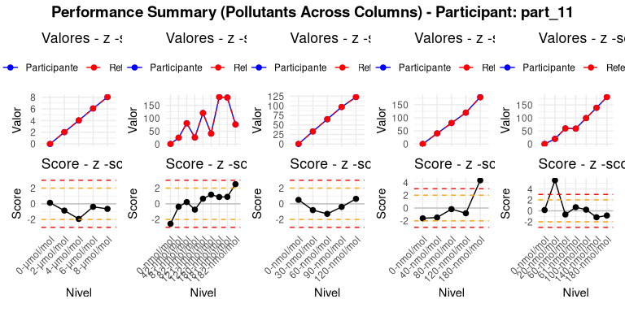
Figura. Matriz de desempeño para el participante part_11

Tabla de Resultados
Resultados detallados - Participante part_11
Contaminante | Nivel | Resultado | Incertidumbre | Valor Asignado | Incertidumbre VA | Score | Evaluación
co | 0-μmol/mol | -0.0169 | 0.0274 | -0.0179 | 0.0028 | 0.1254 | Satisfactorio
co | 2-μmol/mol | 2.0132 | 0.0040 | 2.0138 | 0.0003 | -0.8645 | Satisfactorio
co | 4-μmol/mol | 4.0189 | 0.0128 | 4.0233 | 0.0008 | -1.9292 | Satisfactorio
co | 6-μmol/mol | 6.0722 | 0.0134 | 6.0728 | 0.0006 | -0.3814 | Satisfactorio
co | 8-μmol/mol | 8.0290 | 0.0593 | 8.0396 | 0.0058 | -0.6483 | Satisfactorio
no | 0-nmol/mol | 0.5330 | 0.1189 | 0.5718 | 0.0055 | -2.5521 | Cuestionable
no | 121-nmol/mol | 120.3543 | 0.0704 | 120.3459 | 0.0047 | 0.6491 | Satisfactorio
no | 122-nmol/mol | 40.7359 | 0.0488 | 40.7279 | 0.0025 | 1.1691 | Satisfactorio
no | 180-nmol/mol | 182.3080 | 0.2507 | 182.2484 | 0.0248 | 0.8677 | Satisfactorio
no | 181-nmol/mol | 180.2101 | 0.0639 | 180.1963 | 0.0056 | 0.8897 | Satisfactorio
no | 182-nmol/mol | 76.2548 | 0.3438 | 76.0879 | 0.0240 | 2.5104 | Cuestionable
no | 42-nmol/mol | 24.7589 | 1.0873 | 24.7919 | 0.0322 | -0.3695 | Satisfactorio
no | 81-nmol/mol | 80.6867 | 0.0417 | 80.6850 | 0.0027 | 0.2222 | Satisfactorio
no | 82-nmol/mol | 25.6863 | 0.1202 | 25.6997 | 0.0065 | -0.7484 | Satisfactorio
no2 | 0-nmol/mol | 0.1530 | 0.1537 | 0.1349 | 0.0130 | 0.5024 | Satisfactorio
no2 | 120-nmol/mol | 123.0232 | 0.3048 | 122.9698 | 0.0304 | 0.6350 | Satisfactorio
no2 | 30-nmol/mol | 32.9126 | 0.0416 | 32.9176 | 0.0022 | -0.8064 | Satisfactorio
no2 | 60-nmol/mol | 64.8921 | 0.2516 | 64.9774 | 0.0240 | -1.2837 | Satisfactorio
no2 | 90-nmol/mol | 96.8385 | 0.0352 | 96.8421 | 0.0033 | -0.3981 | Satisfactorio
o3 | 0-nmol/mol | 0.0000 | 0.0000 | 0.0000 | 0.0000 | -1.6015 | Satisfactorio
o3 | 120-nmol/mol | 119.7968 | 0.8050 | 119.9402 | 0.0633 | -0.8175 | Satisfactorio
o3 | 180-nmol/mol | 179.6101 | 1.3004 | 178.2090 | 0.1172 | 4.3149 | Insatisfactorio
o3 | 40-nmol/mol | 40.4011 | 0.3071 | 40.5126 | 0.0273 | -1.4735 | Satisfactorio
o3 | 80-nmol/mol | 80.0560 | 0.5582 | 80.0715 | 0.0322 | -0.1735 | Satisfactorio
so2 | 0-nmol/mol | 0.0518 | 0.0464 | 0.0508 | 0.0026 | 0.1460 | Satisfactorio
so2 | 100-nmol/mol | 99.5460 | 0.4916 | 99.5190 | 0.0461 | 0.2112 | Satisfactorio
so2 | 140-nmol/mol | 139.0200 | 0.4890 | 139.0982 | 0.0241 | -1.1706 | Satisfactorio
so2 | 180-nmol/mol | 180.5191 | 0.4100 | 180.5657 | 0.0198 | -0.8501 | Satisfactorio
so2 | 20-nmol/mol | 19.7416 | 0.0364 | 19.7293 | 0.0008 | 5.5630 | Insatisfactorio
so2 | 60-nmol/mol | 59.8926 | 0.0369 | 59.8948 | 0.0012 | -0.6688 | Satisfactorio
so2 | 61-nmol/mol | 59.0558 | 0.0409 | 59.0521 | 0.0020 | 0.6597 | Satisfactorio

Código: part_12
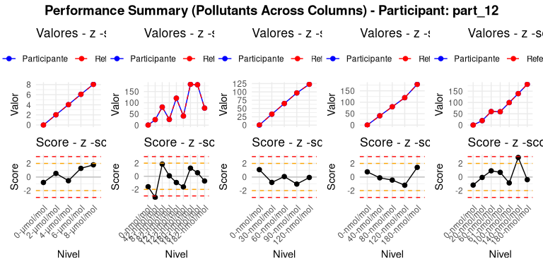
Figura. Matriz de desempeño para el participante part_12

Tabla de Resultados
Resultados detallados - Participante part_12
Contaminante | Nivel | Resultado | Incertidumbre | Valor Asignado | Incertidumbre VA | Score | Evaluación
co | 0-μmol/mol | -0.0241 | 0.0279 | -0.0179 | 0.0028 | -0.8002 | Satisfactorio
co | 2-μmol/mol | 2.0141 | 0.0041 | 2.0138 | 0.0003 | 0.5298 | Satisfactorio
co | 4-μmol/mol | 4.0220 | 0.0124 | 4.0233 | 0.0008 | -0.5457 | Satisfactorio
co | 6-μmol/mol | 6.0749 | 0.0133 | 6.0728 | 0.0006 | 1.2739 | Satisfactorio
co | 8-μmol/mol | 8.0686 | 0.0461 | 8.0396 | 0.0058 | 1.7897 | Satisfactorio
no | 0-nmol/mol | 0.5476 | 0.1323 | 0.5718 | 0.0055 | -1.5933 | Satisfactorio
no | 121-nmol/mol | 120.3335 | 0.0859 | 120.3459 | 0.0047 | -0.9495 | Satisfactorio
no | 122-nmol/mol | 40.7167 | 0.0566 | 40.7279 | 0.0025 | -1.6267 | Satisfactorio
no | 180-nmol/mol | 182.3333 | 0.2557 | 182.2484 | 0.0248 | 1.2360 | Satisfactorio
no | 181-nmol/mol | 180.2047 | 0.0854 | 180.1963 | 0.0056 | 0.5409 | Satisfactorio
no | 182-nmol/mol | 76.0401 | 0.2763 | 76.0879 | 0.0240 | -0.7199 | Satisfactorio
no | 42-nmol/mol | 24.5037 | 1.3379 | 24.7919 | 0.0322 | -3.2269 | Insatisfactorio
no | 81-nmol/mol | 80.6991 | 0.0525 | 80.6850 | 0.0027 | 1.8568 | Satisfactorio
no | 82-nmol/mol | 25.7010 | 0.1167 | 25.6997 | 0.0065 | 0.0716 | Satisfactorio
no2 | 0-nmol/mol | 0.1740 | 0.1637 | 0.1349 | 0.0130 | 1.0859 | Satisfactorio
no2 | 120-nmol/mol | 122.9641 | 0.4506 | 122.9698 | 0.0304 | -0.0669 | Satisfactorio
no2 | 30-nmol/mol | 32.9127 | 0.0365 | 32.9176 | 0.0022 | -0.7922 | Satisfactorio
no2 | 60-nmol/mol | 64.9819 | 0.3017 | 64.9774 | 0.0240 | 0.0675 | Satisfactorio
no2 | 90-nmol/mol | 96.8328 | 0.0448 | 96.8421 | 0.0033 | -1.0371 | Satisfactorio
o3 | 0-nmol/mol | 0.0000 | 0.0000 | 0.0000 | 0.0000 | 0.7586 | Satisfactorio
o3 | 120-nmol/mol | 119.7286 | 0.8323 | 119.9402 | 0.0633 | -1.2062 | Satisfactorio
o3 | 180-nmol/mol | 178.6694 | 2.0055 | 178.2090 | 0.1172 | 1.4179 | Satisfactorio
o3 | 40-nmol/mol | 40.5036 | 0.3370 | 40.5126 | 0.0273 | -0.1193 | Satisfactorio
o3 | 80-nmol/mol | 80.0311 | 0.5753 | 80.0715 | 0.0322 | -0.4526 | Satisfactorio
so2 | 0-nmol/mol | 0.0421 | 0.0430 | 0.0508 | 0.0026 | -1.1854 | Satisfactorio
so2 | 100-nmol/mol | 99.4081 | 0.5662 | 99.5190 | 0.0461 | -0.8674 | Satisfactorio
so2 | 140-nmol/mol | 139.2904 | 0.4133 | 139.0982 | 0.0241 | 2.8735 | Cuestionable
so2 | 180-nmol/mol | 180.5443 | 0.4165 | 180.5657 | 0.0198 | -0.3908 | Satisfactorio
so2 | 20-nmol/mol | 19.7292 | 0.0422 | 19.7293 | 0.0008 | -0.0621 | Satisfactorio
so2 | 60-nmol/mol | 59.8977 | 0.0341 | 59.8948 | 0.0012 | 0.9120 | Satisfactorio
so2 | 61-nmol/mol | 59.0560 | 0.0235 | 59.0521 | 0.0020 | 0.6889 | Satisfactorio

Código: part_2
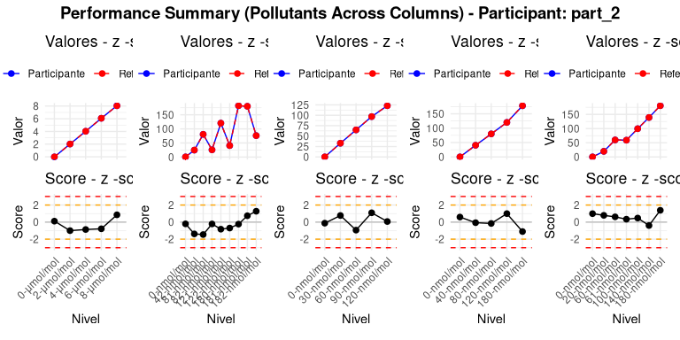
Figura. Matriz de desempeño para el participante part_2

Tabla de Resultados
Resultados detallados - Participante part_2
Contaminante | Nivel | Resultado | Incertidumbre | Valor Asignado | Incertidumbre VA | Score | Evaluación
co | 0-μmol/mol | -0.0170 | 0.0267 | -0.0179 | 0.0028 | 0.1097 | Satisfactorio
co | 2-μmol/mol | 2.0131 | 0.0050 | 2.0138 | 0.0003 | -1.0025 | Satisfactorio
co | 4-μmol/mol | 4.0213 | 0.0117 | 4.0233 | 0.0008 | -0.8685 | Satisfactorio
co | 6-μmol/mol | 6.0715 | 0.0129 | 6.0728 | 0.0006 | -0.7849 | Satisfactorio
co | 8-μmol/mol | 8.0534 | 0.0552 | 8.0396 | 0.0058 | 0.8523 | Satisfactorio
no | 0-nmol/mol | 0.5686 | 0.1478 | 0.5718 | 0.0055 | -0.2080 | Satisfactorio
no | 121-nmol/mol | 120.3350 | 0.0706 | 120.3459 | 0.0047 | -0.8305 | Satisfactorio
no | 122-nmol/mol | 40.7231 | 0.0405 | 40.7279 | 0.0025 | -0.6985 | Satisfactorio
no | 180-nmol/mol | 182.2321 | 0.2431 | 182.2484 | 0.0248 | -0.2377 | Satisfactorio
no | 181-nmol/mol | 180.2078 | 0.0832 | 180.1963 | 0.0056 | 0.7445 | Satisfactorio
no | 182-nmol/mol | 76.1725 | 0.3106 | 76.0879 | 0.0240 | 1.2715 | Satisfactorio
no | 42-nmol/mol | 24.6684 | 1.1903 | 24.7919 | 0.0322 | -1.3831 | Satisfactorio
no | 81-nmol/mol | 80.6739 | 0.0442 | 80.6850 | 0.0027 | -1.4595 | Satisfactorio
no | 82-nmol/mol | 25.6958 | 0.0936 | 25.6997 | 0.0065 | -0.2164 | Satisfactorio
no2 | 0-nmol/mol | 0.1303 | 0.1747 | 0.1349 | 0.0130 | -0.1278 | Satisfactorio
no2 | 120-nmol/mol | 122.9754 | 0.3401 | 122.9698 | 0.0304 | 0.0669 | Satisfactorio
no2 | 30-nmol/mol | 32.9224 | 0.0404 | 32.9176 | 0.0022 | 0.7716 | Satisfactorio
no2 | 60-nmol/mol | 64.9148 | 0.2637 | 64.9774 | 0.0240 | -0.9419 | Satisfactorio
no2 | 90-nmol/mol | 96.8520 | 0.0345 | 96.8421 | 0.0033 | 1.0906 | Satisfactorio
o3 | 0-nmol/mol | 0.0000 | 0.0000 | 0.0000 | 0.0000 | 0.5900 | Satisfactorio
o3 | 120-nmol/mol | 120.1143 | 0.7984 | 119.9402 | 0.0633 | 0.9920 | Satisfactorio
o3 | 180-nmol/mol | 177.8491 | 2.0000 | 178.2090 | 0.1172 | -1.1083 | Satisfactorio
o3 | 40-nmol/mol | 40.5073 | 0.2843 | 40.5126 | 0.0273 | -0.0708 | Satisfactorio
o3 | 80-nmol/mol | 80.0572 | 0.5453 | 80.0715 | 0.0322 | -0.1601 | Satisfactorio
so2 | 0-nmol/mol | 0.0580 | 0.0396 | 0.0508 | 0.0026 | 0.9878 | Satisfactorio
so2 | 100-nmol/mol | 99.5794 | 0.5566 | 99.5190 | 0.0461 | 0.4726 | Satisfactorio
so2 | 140-nmol/mol | 139.0714 | 0.4954 | 139.0982 | 0.0241 | -0.4009 | Satisfactorio
so2 | 180-nmol/mol | 180.6414 | 0.4040 | 180.5657 | 0.0198 | 1.3812 | Satisfactorio
so2 | 20-nmol/mol | 19.7311 | 0.0302 | 19.7293 | 0.0008 | 0.7897 | Satisfactorio
so2 | 60-nmol/mol | 59.8968 | 0.0393 | 59.8948 | 0.0012 | 0.6135 | Satisfactorio
so2 | 61-nmol/mol | 59.0540 | 0.0375 | 59.0521 | 0.0020 | 0.3390 | Satisfactorio

Código: part_3
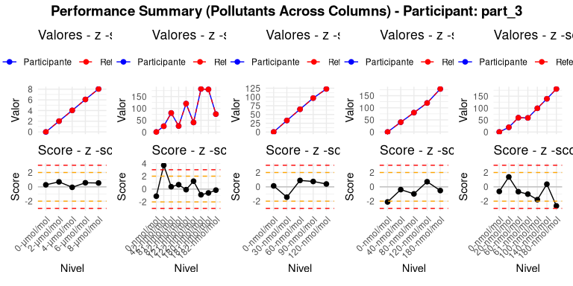
Figura. Matriz de desempeño para el participante part_3

Tabla de Resultados
Resultados detallados - Participante part_3
Contaminante | Nivel | Resultado | Incertidumbre | Valor Asignado | Incertidumbre VA | Score | Evaluación
co | 0-μmol/mol | -0.0157 | 0.0274 | -0.0179 | 0.0028 | 0.2792 | Satisfactorio
co | 2-μmol/mol | 2.0143 | 0.0040 | 2.0138 | 0.0003 | 0.6924 | Satisfactorio
co | 4-μmol/mol | 4.0231 | 0.0118 | 4.0233 | 0.0008 | -0.0678 | Satisfactorio
co | 6-μmol/mol | 6.0738 | 0.0133 | 6.0728 | 0.0006 | 0.5637 | Satisfactorio
co | 8-μmol/mol | 8.0482 | 0.0584 | 8.0396 | 0.0058 | 0.5327 | Satisfactorio
no | 0-nmol/mol | 0.5549 | 0.1121 | 0.5718 | 0.0055 | -1.1129 | Satisfactorio
no | 121-nmol/mol | 120.3446 | 0.0637 | 120.3459 | 0.0047 | -0.0947 | Satisfactorio
no | 122-nmol/mol | 40.7364 | 0.0484 | 40.7279 | 0.0025 | 1.2282 | Satisfactorio
no | 180-nmol/mol | 182.1874 | 0.2607 | 182.2484 | 0.0248 | -0.8882 | Satisfactorio
no | 181-nmol/mol | 180.1870 | 0.0786 | 180.1963 | 0.0056 | -0.6041 | Satisfactorio
no | 182-nmol/mol | 76.0768 | 0.3256 | 76.0879 | 0.0240 | -0.1670 | Satisfactorio
no | 42-nmol/mol | 25.1216 | 1.1120 | 24.7919 | 0.0322 | 3.6926 | Insatisfactorio
no | 81-nmol/mol | 80.6878 | 0.0469 | 80.6850 | 0.0027 | 0.3614 | Satisfactorio
no | 82-nmol/mol | 25.7119 | 0.1144 | 25.6997 | 0.0065 | 0.6810 | Satisfactorio
no2 | 0-nmol/mol | 0.1395 | 0.1817 | 0.1349 | 0.0130 | 0.1278 | Satisfactorio
no2 | 120-nmol/mol | 123.0031 | 0.3326 | 122.9698 | 0.0304 | 0.3958 | Satisfactorio
no2 | 30-nmol/mol | 32.9087 | 0.0300 | 32.9176 | 0.0022 | -1.4424 | Satisfactorio
no2 | 60-nmol/mol | 65.0366 | 0.2437 | 64.9774 | 0.0240 | 0.8907 | Satisfactorio
no2 | 90-nmol/mol | 96.8489 | 0.0303 | 96.8421 | 0.0033 | 0.7441 | Satisfactorio
o3 | 0-nmol/mol | 0.0000 | 0.0000 | 0.0000 | 0.0000 | -2.1072 | Cuestionable
o3 | 120-nmol/mol | 120.0655 | 0.7326 | 119.9402 | 0.0633 | 0.7137 | Satisfactorio
o3 | 180-nmol/mol | 178.0394 | 2.0653 | 178.2090 | 0.1172 | -0.5222 | Satisfactorio
o3 | 40-nmol/mol | 40.4833 | 0.3261 | 40.5126 | 0.0273 | -0.3876 | Satisfactorio
o3 | 80-nmol/mol | 79.9838 | 0.5674 | 80.0715 | 0.0322 | -0.9825 | Satisfactorio
so2 | 0-nmol/mol | 0.0460 | 0.0397 | 0.0508 | 0.0026 | -0.6442 | Satisfactorio
so2 | 100-nmol/mol | 99.2903 | 0.5342 | 99.5190 | 0.0461 | -1.7898 | Satisfactorio
so2 | 140-nmol/mol | 139.1227 | 0.4268 | 139.0982 | 0.0241 | 0.3665 | Satisfactorio
so2 | 180-nmol/mol | 180.4198 | 0.3872 | 180.5657 | 0.0198 | -2.6611 | Cuestionable
so2 | 20-nmol/mol | 19.7324 | 0.0359 | 19.7293 | 0.0008 | 1.3752 | Satisfactorio
so2 | 60-nmol/mol | 59.8926 | 0.0314 | 59.8948 | 0.0012 | -0.6798 | Satisfactorio
so2 | 61-nmol/mol | 59.0464 | 0.0374 | 59.0521 | 0.0020 | -1.0169 | Satisfactorio

Código: part_4
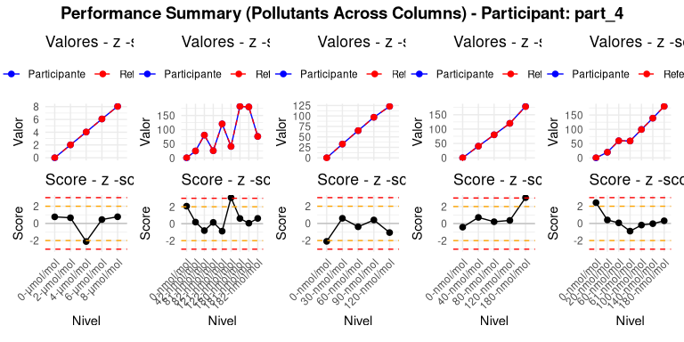
Figura. Matriz de desempeño para el participante part_4

Tabla de Resultados
Resultados detallados - Participante part_4
Contaminante | Nivel | Resultado | Incertidumbre | Valor Asignado | Incertidumbre VA | Score | Evaluación
co | 0-μmol/mol | -0.0119 | 0.0199 | -0.0179 | 0.0028 | 0.7640 | Satisfactorio
co | 2-μmol/mol | 2.0142 | 0.0049 | 2.0138 | 0.0003 | 0.6562 | Satisfactorio
co | 4-μmol/mol | 4.0185 | 0.0124 | 4.0233 | 0.0008 | -2.1132 | Cuestionable
co | 6-μmol/mol | 6.0736 | 0.0139 | 6.0728 | 0.0006 | 0.4477 | Satisfactorio
co | 8-μmol/mol | 8.0521 | 0.0624 | 8.0396 | 0.0058 | 0.7732 | Satisfactorio
no | 0-nmol/mol | 0.6031 | 0.1534 | 0.5718 | 0.0055 | 2.0703 | Cuestionable
no | 121-nmol/mol | 120.3344 | 0.0821 | 120.3459 | 0.0047 | -0.8789 | Satisfactorio
no | 122-nmol/mol | 40.7491 | 0.0400 | 40.7279 | 0.0025 | 3.0772 | Insatisfactorio
no | 180-nmol/mol | 182.2911 | 0.2440 | 182.2484 | 0.0248 | 0.6205 | Satisfactorio
no | 181-nmol/mol | 180.1972 | 0.0646 | 180.1963 | 0.0056 | 0.0609 | Satisfactorio
no | 182-nmol/mol | 76.1297 | 0.2764 | 76.0879 | 0.0240 | 0.6287 | Satisfactorio
no | 42-nmol/mol | 24.8090 | 1.0826 | 24.7919 | 0.0322 | 0.1920 | Satisfactorio
no | 81-nmol/mol | 80.6789 | 0.0444 | 80.6850 | 0.0027 | -0.8101 | Satisfactorio
no | 82-nmol/mol | 25.7026 | 0.1274 | 25.6997 | 0.0065 | 0.1595 | Satisfactorio
no2 | 0-nmol/mol | 0.0595 | 0.1494 | 0.1349 | 0.0130 | -2.0924 | Cuestionable
no2 | 120-nmol/mol | 122.8798 | 0.3746 | 122.9698 | 0.0304 | -1.0686 | Satisfactorio
no2 | 30-nmol/mol | 32.9213 | 0.0341 | 32.9176 | 0.0022 | 0.5931 | Satisfactorio
no2 | 60-nmol/mol | 64.9512 | 0.1826 | 64.9774 | 0.0240 | -0.3939 | Satisfactorio
no2 | 90-nmol/mol | 96.8458 | 0.0401 | 96.8421 | 0.0033 | 0.3994 | Satisfactorio
o3 | 0-nmol/mol | 0.0000 | 0.0000 | 0.0000 | 0.0000 | -0.4214 | Satisfactorio
o3 | 120-nmol/mol | 120.0052 | 0.8071 | 119.9402 | 0.0633 | 0.3699 | Satisfactorio
o3 | 180-nmol/mol | 179.1977 | 1.8920 | 178.2090 | 0.1172 | 3.0447 | Insatisfactorio
o3 | 40-nmol/mol | 40.5674 | 0.3167 | 40.5126 | 0.0273 | 0.7236 | Satisfactorio
o3 | 80-nmol/mol | 80.0909 | 0.5676 | 80.0715 | 0.0322 | 0.2170 | Satisfactorio
so2 | 0-nmol/mol | 0.0684 | 0.0320 | 0.0508 | 0.0026 | 2.4138 | Cuestionable
so2 | 100-nmol/mol | 99.4942 | 0.5735 | 99.5190 | 0.0461 | -0.1938 | Satisfactorio
so2 | 140-nmol/mol | 139.0959 | 0.4869 | 139.0982 | 0.0241 | -0.0344 | Satisfactorio
so2 | 180-nmol/mol | 180.5823 | 0.4264 | 180.5657 | 0.0198 | 0.3034 | Satisfactorio
so2 | 20-nmol/mol | 19.7302 | 0.0348 | 19.7293 | 0.0008 | 0.3993 | Satisfactorio
so2 | 60-nmol/mol | 59.8950 | 0.0370 | 59.8948 | 0.0012 | 0.0608 | Satisfactorio
so2 | 61-nmol/mol | 59.0470 | 0.0265 | 59.0521 | 0.0020 | -0.9003 | Satisfactorio

Código: part_5
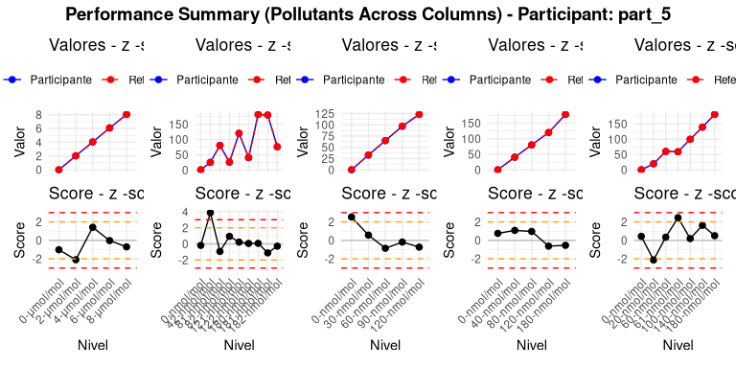
Figura. Matriz de desempeño para el participante part_5

Tabla de Resultados
Resultados detallados - Participante part_5
Contaminante | Nivel | Resultado | Incertidumbre | Valor Asignado | Incertidumbre VA | Score | Evaluación
co | 0-μmol/mol | -0.0258 | 0.0283 | -0.0179 | 0.0028 | -1.0130 | Satisfactorio
co | 2-μmol/mol | 2.0123 | 0.0037 | 2.0138 | 0.0003 | -2.0985 | Cuestionable
co | 4-μmol/mol | 4.0265 | 0.0123 | 4.0233 | 0.0008 | 1.4162 | Satisfactorio
co | 6-μmol/mol | 6.0728 | 0.0132 | 6.0728 | 0.0006 | -0.0246 | Satisfactorio
co | 8-μmol/mol | 8.0282 | 0.0589 | 8.0396 | 0.0058 | -0.7003 | Satisfactorio
no | 0-nmol/mol | 0.5689 | 0.1299 | 0.5718 | 0.0055 | -0.1853 | Satisfactorio
no | 121-nmol/mol | 120.3488 | 0.0666 | 120.3459 | 0.0047 | 0.2228 | Satisfactorio
no | 122-nmol/mol | 40.7283 | 0.0472 | 40.7279 | 0.0025 | 0.0568 | Satisfactorio
no | 180-nmol/mol | 182.2531 | 0.2234 | 182.2484 | 0.0248 | 0.0683 | Satisfactorio
no | 181-nmol/mol | 180.1791 | 0.0774 | 180.1963 | 0.0056 | -1.1145 | Satisfactorio
no | 182-nmol/mol | 76.0692 | 0.2566 | 76.0879 | 0.0240 | -0.2824 | Satisfactorio
no | 42-nmol/mol | 25.1377 | 1.4070 | 24.7919 | 0.0322 | 3.8733 | Insatisfactorio
no | 81-nmol/mol | 80.6779 | 0.0291 | 80.6850 | 0.0027 | -0.9349 | Satisfactorio
no | 82-nmol/mol | 25.7165 | 0.0939 | 25.6997 | 0.0065 | 0.9385 | Satisfactorio
no2 | 0-nmol/mol | 0.2261 | 0.1500 | 0.1349 | 0.0130 | 2.5332 | Cuestionable
no2 | 120-nmol/mol | 122.9083 | 0.3389 | 122.9698 | 0.0304 | -0.7307 | Satisfactorio
no2 | 30-nmol/mol | 32.9211 | 0.0383 | 32.9176 | 0.0022 | 0.5693 | Satisfactorio
no2 | 60-nmol/mol | 64.9206 | 0.2343 | 64.9774 | 0.0240 | -0.8549 | Satisfactorio
no2 | 90-nmol/mol | 96.8405 | 0.0349 | 96.8421 | 0.0033 | -0.1809 | Satisfactorio
o3 | 0-nmol/mol | 0.0000 | 0.0000 | 0.0000 | 0.0000 | 0.7586 | Satisfactorio
o3 | 120-nmol/mol | 119.8311 | 0.8241 | 119.9402 | 0.0633 | -0.6221 | Satisfactorio
o3 | 180-nmol/mol | 178.0349 | 2.0265 | 178.2090 | 0.1172 | -0.5360 | Satisfactorio
o3 | 40-nmol/mol | 40.5943 | 0.3248 | 40.5126 | 0.0273 | 1.0786 | Satisfactorio
o3 | 80-nmol/mol | 80.1580 | 0.5701 | 80.0715 | 0.0322 | 0.9679 | Satisfactorio
so2 | 0-nmol/mol | 0.0540 | 0.0385 | 0.0508 | 0.0026 | 0.4381 | Satisfactorio
so2 | 100-nmol/mol | 99.5437 | 0.5642 | 99.5190 | 0.0461 | 0.1938 | Satisfactorio
so2 | 140-nmol/mol | 139.2070 | 0.4597 | 139.0982 | 0.0241 | 1.6272 | Satisfactorio
so2 | 180-nmol/mol | 180.5935 | 0.4208 | 180.5657 | 0.0198 | 0.5072 | Satisfactorio
so2 | 20-nmol/mol | 19.7246 | 0.0386 | 19.7293 | 0.0008 | -2.1205 | Cuestionable
so2 | 60-nmol/mol | 59.8959 | 0.0350 | 59.8948 | 0.0012 | 0.3482 | Satisfactorio
so2 | 61-nmol/mol | 59.0660 | 0.0394 | 59.0521 | 0.0020 | 2.4603 | Cuestionable

Código: part_6
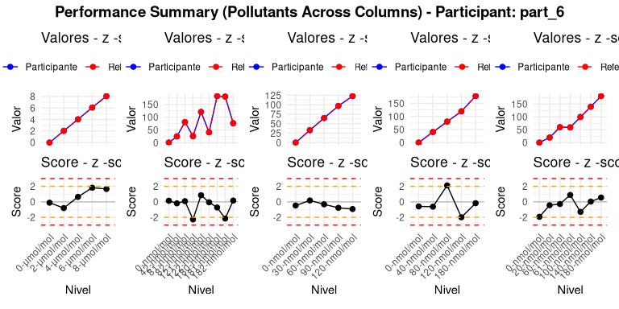
Figura. Matriz de desempeño para el participante part_6

Tabla de Resultados
Resultados detallados - Participante part_6
Contaminante | Nivel | Resultado | Incertidumbre | Valor Asignado | Incertidumbre VA | Score | Evaluación
co | 0-μmol/mol | -0.0187 | 0.0264 | -0.0179 | 0.0028 | -0.1097 | Satisfactorio
co | 2-μmol/mol | 2.0132 | 0.0051 | 2.0138 | 0.0003 | -0.8039 | Satisfactorio
co | 4-μmol/mol | 4.0247 | 0.0130 | 4.0233 | 0.0008 | 0.6423 | Satisfactorio
co | 6-μmol/mol | 6.0759 | 0.0118 | 6.0728 | 0.0006 | 1.8193 | Satisfactorio
co | 8-μmol/mol | 8.0664 | 0.0513 | 8.0396 | 0.0058 | 1.6592 | Satisfactorio
no | 0-nmol/mol | 0.5738 | 0.1214 | 0.5718 | 0.0055 | 0.1383 | Satisfactorio
no | 121-nmol/mol | 120.3570 | 0.0683 | 120.3459 | 0.0047 | 0.8507 | Satisfactorio
no | 122-nmol/mol | 40.7275 | 0.0456 | 40.7279 | 0.0025 | -0.0568 | Satisfactorio
no | 180-nmol/mol | 182.1984 | 0.2348 | 182.2484 | 0.0248 | -0.7281 | Satisfactorio
no | 181-nmol/mol | 180.1630 | 0.0851 | 180.1963 | 0.0056 | -2.1517 | Cuestionable
no | 182-nmol/mol | 76.0990 | 0.3228 | 76.0879 | 0.0240 | 0.1670 | Satisfactorio
no | 42-nmol/mol | 24.7747 | 1.2405 | 24.7919 | 0.0322 | -0.1920 | Satisfactorio
no | 81-nmol/mol | 80.6857 | 0.0402 | 80.6850 | 0.0027 | 0.0864 | Satisfactorio
no | 82-nmol/mol | 25.6590 | 0.1182 | 25.6997 | 0.0065 | -2.2695 | Cuestionable
no2 | 0-nmol/mol | 0.1177 | 0.1598 | 0.1349 | 0.0130 | -0.4762 | Satisfactorio
no2 | 120-nmol/mol | 122.8919 | 0.3539 | 122.9698 | 0.0304 | -0.9247 | Satisfactorio
no2 | 30-nmol/mol | 32.9187 | 0.0405 | 32.9176 | 0.0022 | 0.1756 | Satisfactorio
no2 | 60-nmol/mol | 64.9561 | 0.2807 | 64.9774 | 0.0240 | -0.3199 | Satisfactorio
no2 | 90-nmol/mol | 96.8351 | 0.0317 | 96.8421 | 0.0033 | -0.7728 | Satisfactorio
o3 | 0-nmol/mol | 0.0000 | 0.0000 | 0.0000 | 0.0000 | -0.5900 | Satisfactorio
o3 | 120-nmol/mol | 119.5909 | 0.7447 | 119.9402 | 0.0633 | -1.9912 | Satisfactorio
o3 | 180-nmol/mol | 178.1526 | 1.9454 | 178.2090 | 0.1172 | -0.1736 | Satisfactorio
o3 | 40-nmol/mol | 40.4653 | 0.3409 | 40.5126 | 0.0273 | -0.6250 | Satisfactorio
o3 | 80-nmol/mol | 80.2606 | 0.5658 | 80.0715 | 0.0322 | 2.1169 | Cuestionable
so2 | 0-nmol/mol | 0.0366 | 0.0364 | 0.0508 | 0.0026 | -1.9327 | Satisfactorio
so2 | 100-nmol/mol | 99.3538 | 0.5829 | 99.5190 | 0.0461 | -1.2926 | Satisfactorio
so2 | 140-nmol/mol | 139.1005 | 0.4889 | 139.0982 | 0.0241 | 0.0344 | Satisfactorio
so2 | 180-nmol/mol | 180.5960 | 0.4014 | 180.5657 | 0.0198 | 0.5524 | Satisfactorio
so2 | 20-nmol/mol | 19.7284 | 0.0358 | 19.7293 | 0.0008 | -0.4348 | Satisfactorio
so2 | 60-nmol/mol | 59.8939 | 0.0259 | 59.8948 | 0.0012 | -0.2819 | Satisfactorio
so2 | 61-nmol/mol | 59.0571 | 0.0418 | 59.0521 | 0.0020 | 0.8857 | Satisfactorio

Código: part_7
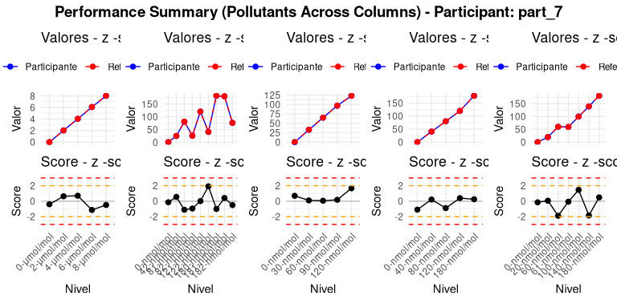
Figura. Matriz de desempeño para el participante part_7

Tabla de Resultados
Resultados detallados - Participante part_7
Contaminante | Nivel | Resultado | Incertidumbre | Valor Asignado | Incertidumbre VA | Score | Evaluación
co | 0-μmol/mol | -0.0210 | 0.0277 | -0.0179 | 0.0028 | -0.3996 | Satisfactorio
co | 2-μmol/mol | 2.0142 | 0.0049 | 2.0138 | 0.0003 | 0.6356 | Satisfactorio
co | 4-μmol/mol | 4.0249 | 0.0108 | 4.0233 | 0.0008 | 0.7064 | Satisfactorio
co | 6-μmol/mol | 6.0709 | 0.0127 | 6.0728 | 0.0006 | -1.1356 | Satisfactorio
co | 8-μmol/mol | 8.0317 | 0.0594 | 8.0396 | 0.0058 | -0.4876 | Satisfactorio
no | 0-nmol/mol | 0.5697 | 0.1518 | 0.5718 | 0.0055 | -0.1383 | Satisfactorio
no | 121-nmol/mol | 120.3460 | 0.0762 | 120.3459 | 0.0047 | 0.0121 | Satisfactorio
no | 122-nmol/mol | 40.7411 | 0.0368 | 40.7279 | 0.0025 | 1.9227 | Satisfactorio
no | 180-nmol/mol | 182.1792 | 0.2373 | 182.2484 | 0.0248 | -1.0079 | Satisfactorio
no | 181-nmol/mol | 180.2027 | 0.0832 | 180.1963 | 0.0056 | 0.4144 | Satisfactorio
no | 182-nmol/mol | 76.0545 | 0.2649 | 76.0879 | 0.0240 | -0.5027 | Satisfactorio
no | 42-nmol/mol | 24.8412 | 1.1060 | 24.7919 | 0.0322 | 0.5524 | Satisfactorio
no | 81-nmol/mol | 80.6766 | 0.0368 | 80.6850 | 0.0027 | -1.1104 | Satisfactorio
no | 82-nmol/mol | 25.6827 | 0.0899 | 25.6997 | 0.0065 | -0.9491 | Satisfactorio
no2 | 0-nmol/mol | 0.1599 | 0.1498 | 0.1349 | 0.0130 | 0.6947 | Satisfactorio
no2 | 120-nmol/mol | 123.1101 | 0.2962 | 122.9698 | 0.0304 | 1.6672 | Satisfactorio
no2 | 30-nmol/mol | 32.9182 | 0.0383 | 32.9176 | 0.0022 | 0.1034 | Satisfactorio
no2 | 60-nmol/mol | 64.9813 | 0.2577 | 64.9774 | 0.0240 | 0.0587 | Satisfactorio
no2 | 90-nmol/mol | 96.8438 | 0.0391 | 96.8421 | 0.0033 | 0.1809 | Satisfactorio
o3 | 0-nmol/mol | 0.0000 | 0.0000 | 0.0000 | 0.0000 | -1.0958 | Satisfactorio
o3 | 120-nmol/mol | 120.0101 | 0.8362 | 119.9402 | 0.0633 | 0.3983 | Satisfactorio
o3 | 180-nmol/mol | 178.2906 | 1.9974 | 178.2090 | 0.1172 | 0.2515 | Satisfactorio
o3 | 40-nmol/mol | 40.5290 | 0.3185 | 40.5126 | 0.0273 | 0.2165 | Satisfactorio
o3 | 80-nmol/mol | 79.9915 | 0.5834 | 80.0715 | 0.0322 | -0.8960 | Satisfactorio
so2 | 0-nmol/mol | 0.0497 | 0.0415 | 0.0508 | 0.0026 | -0.1460 | Satisfactorio
so2 | 100-nmol/mol | 99.7063 | 0.5001 | 99.5190 | 0.0461 | 1.4658 | Satisfactorio
so2 | 140-nmol/mol | 138.9751 | 0.4791 | 139.0982 | 0.0241 | -1.8418 | Satisfactorio
so2 | 180-nmol/mol | 180.5925 | 0.4245 | 180.5657 | 0.0198 | 0.4884 | Satisfactorio
so2 | 20-nmol/mol | 19.7295 | 0.0333 | 19.7293 | 0.0008 | 0.0621 | Satisfactorio
so2 | 60-nmol/mol | 59.8887 | 0.0390 | 59.8948 | 0.0012 | -1.8847 | Satisfactorio
so2 | 61-nmol/mol | 59.0517 | 0.0269 | 59.0521 | 0.0020 | -0.0693 | Satisfactorio

Código: part_8
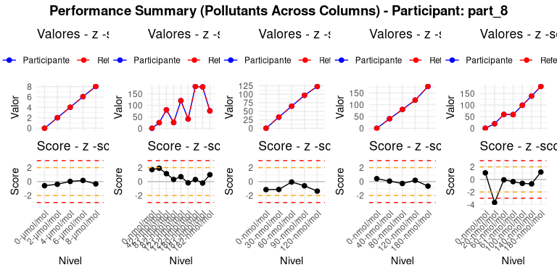
Figura. Matriz de desempeño para el participante part_8

Tabla de Resultados
Resultados detallados - Participante part_8
Contaminante | Nivel | Resultado | Incertidumbre | Valor Asignado | Incertidumbre VA | Score | Evaluación
co | 0-μmol/mol | -0.0225 | 0.0284 | -0.0179 | 0.0028 | -0.5847 | Satisfactorio
co | 2-μmol/mol | 2.0135 | 0.0054 | 2.0138 | 0.0003 | -0.3787 | Satisfactorio
co | 4-μmol/mol | 4.0233 | 0.0129 | 4.0233 | 0.0008 | 0.0247 | Satisfactorio
co | 6-μmol/mol | 6.0731 | 0.0127 | 6.0728 | 0.0006 | 0.1649 | Satisfactorio
co | 8-μmol/mol | 8.0342 | 0.0609 | 8.0396 | 0.0058 | -0.3309 | Satisfactorio
no | 0-nmol/mol | 0.5978 | 0.1329 | 0.5718 | 0.0055 | 1.7193 | Satisfactorio
no | 121-nmol/mol | 120.3550 | 0.0549 | 120.3459 | 0.0047 | 0.6995 | Satisfactorio
no | 122-nmol/mol | 40.7267 | 0.0545 | 40.7279 | 0.0025 | -0.1773 | Satisfactorio
no | 180-nmol/mol | 182.2682 | 0.2432 | 182.2484 | 0.0248 | 0.2875 | Satisfactorio
no | 181-nmol/mol | 180.1930 | 0.0804 | 180.1963 | 0.0056 | -0.2107 | Satisfactorio
no | 182-nmol/mol | 76.1535 | 0.3514 | 76.0879 | 0.0240 | 0.9868 | Satisfactorio
no | 42-nmol/mol | 24.9631 | 1.1673 | 24.7919 | 0.0322 | 1.9180 | Satisfactorio
no | 81-nmol/mol | 80.6937 | 0.0414 | 80.6850 | 0.0027 | 1.1373 | Satisfactorio
no | 82-nmol/mol | 25.7052 | 0.1157 | 25.6997 | 0.0065 | 0.3061 | Satisfactorio
no2 | 0-nmol/mol | 0.0934 | 0.1514 | 0.1349 | 0.0130 | -1.1524 | Satisfactorio
no2 | 120-nmol/mol | 122.8546 | 0.3469 | 122.9698 | 0.0304 | -1.3679 | Satisfactorio
no2 | 30-nmol/mol | 32.9107 | 0.0481 | 32.9176 | 0.0022 | -1.1279 | Satisfactorio
no2 | 60-nmol/mol | 64.9735 | 0.3210 | 64.9774 | 0.0240 | -0.0587 | Satisfactorio
no2 | 90-nmol/mol | 96.8367 | 0.0459 | 96.8421 | 0.0033 | -0.6045 | Satisfactorio
o3 | 0-nmol/mol | 0.0000 | 0.0000 | 0.0000 | 0.0000 | 0.4214 | Satisfactorio
o3 | 120-nmol/mol | 119.9717 | 0.7868 | 119.9402 | 0.0633 | 0.1792 | Satisfactorio
o3 | 180-nmol/mol | 177.9985 | 1.9227 | 178.2090 | 0.1172 | -0.6481 | Satisfactorio
o3 | 40-nmol/mol | 40.5180 | 0.3114 | 40.5126 | 0.0273 | 0.0708 | Satisfactorio
o3 | 80-nmol/mol | 80.0472 | 0.5656 | 80.0715 | 0.0322 | -0.2723 | Satisfactorio
so2 | 0-nmol/mol | 0.0585 | 0.0391 | 0.0508 | 0.0026 | 1.0566 | Satisfactorio
so2 | 100-nmol/mol | 99.4392 | 0.5602 | 99.5190 | 0.0461 | -0.6242 | Satisfactorio
so2 | 140-nmol/mol | 139.0511 | 0.5095 | 139.0982 | 0.0241 | -0.7050 | Satisfactorio
so2 | 180-nmol/mol | 180.6302 | 0.3849 | 180.5657 | 0.0198 | 1.1774 | Satisfactorio
so2 | 20-nmol/mol | 19.7212 | 0.0383 | 19.7293 | 0.0008 | -3.6821 | Insatisfactorio
so2 | 60-nmol/mol | 59.8946 | 0.0386 | 59.8948 | 0.0012 | -0.0608 | Satisfactorio
so2 | 61-nmol/mol | 59.0502 | 0.0363 | 59.0521 | 0.0020 | -0.3463 | Satisfactorio

Código: part_9
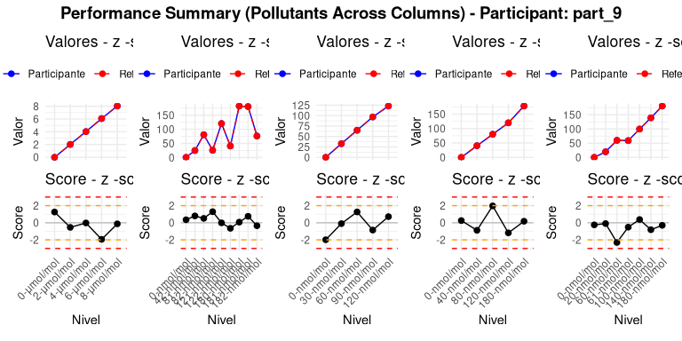
Figura. Matriz de desempeño para el participante part_9

Tabla de Resultados
Resultados detallados - Participante part_9
Contaminante | Nivel | Resultado | Incertidumbre | Valor Asignado | Incertidumbre VA | Score | Evaluación
co | 0-μmol/mol | -0.0080 | 0.0227 | -0.0179 | 0.0028 | 1.2546 | Satisfactorio
co | 2-μmol/mol | 2.0134 | 0.0042 | 2.0138 | 0.0003 | -0.5401 | Satisfactorio
co | 4-μmol/mol | 4.0232 | 0.0131 | 4.0233 | 0.0008 | -0.0247 | Satisfactorio
co | 6-μmol/mol | 6.0696 | 0.0136 | 6.0728 | 0.0006 | -1.9383 | Satisfactorio
co | 8-μmol/mol | 8.0375 | 0.0584 | 8.0396 | 0.0058 | -0.1294 | Satisfactorio
no | 0-nmol/mol | 0.5770 | 0.1531 | 0.5718 | 0.0055 | 0.3492 | Satisfactorio
no | 121-nmol/mol | 120.3457 | 0.0818 | 120.3459 | 0.0047 | -0.0121 | Satisfactorio
no | 122-nmol/mol | 40.7234 | 0.0466 | 40.7279 | 0.0025 | -0.6501 | Satisfactorio
no | 180-nmol/mol | 182.2532 | 0.2275 | 182.2484 | 0.0248 | 0.0694 | Satisfactorio
no | 181-nmol/mol | 180.2079 | 0.0749 | 180.1963 | 0.0056 | 0.7516 | Satisfactorio
no | 182-nmol/mol | 76.0646 | 0.3313 | 76.0879 | 0.0240 | -0.3505 | Satisfactorio
no | 42-nmol/mol | 24.8630 | 0.7090 | 24.7919 | 0.0322 | 0.7962 | Satisfactorio
no | 81-nmol/mol | 80.6889 | 0.0394 | 80.6850 | 0.0027 | 0.5107 | Satisfactorio
no | 82-nmol/mol | 25.7229 | 0.1064 | 25.6997 | 0.0065 | 1.2925 | Satisfactorio
no2 | 0-nmol/mol | 0.0633 | 0.1376 | 0.1349 | 0.0130 | -1.9867 | Satisfactorio
no2 | 120-nmol/mol | 123.0298 | 0.3905 | 122.9698 | 0.0304 | 0.7137 | Satisfactorio
no2 | 30-nmol/mol | 32.9170 | 0.0358 | 32.9176 | 0.0022 | -0.1034 | Satisfactorio
no2 | 60-nmol/mol | 65.0614 | 0.1971 | 64.9774 | 0.0240 | 1.2634 | Satisfactorio
no2 | 90-nmol/mol | 96.8344 | 0.0455 | 96.8421 | 0.0033 | -0.8568 | Satisfactorio
o3 | 0-nmol/mol | 0.0000 | 0.0000 | 0.0000 | 0.0000 | 0.2529 | Satisfactorio
o3 | 120-nmol/mol | 119.7325 | 0.8116 | 119.9402 | 0.0633 | -1.1840 | Satisfactorio
o3 | 180-nmol/mol | 178.2653 | 2.0638 | 178.2090 | 0.1172 | 0.1736 | Satisfactorio
o3 | 40-nmol/mol | 40.4457 | 0.3366 | 40.5126 | 0.0273 | -0.8846 | Satisfactorio
o3 | 80-nmol/mol | 80.2476 | 0.5640 | 80.0715 | 0.0322 | 1.9709 | Satisfactorio
so2 | 0-nmol/mol | 0.0489 | 0.0403 | 0.0508 | 0.0026 | -0.2491 | Satisfactorio
so2 | 100-nmol/mol | 99.5672 | 0.5663 | 99.5190 | 0.0461 | 0.3776 | Satisfactorio
so2 | 140-nmol/mol | 139.0438 | 0.4805 | 139.0982 | 0.0241 | -0.8143 | Satisfactorio
so2 | 180-nmol/mol | 180.5491 | 0.4353 | 180.5657 | 0.0198 | -0.3034 | Satisfactorio
so2 | 20-nmol/mol | 19.7291 | 0.0269 | 19.7293 | 0.0008 | -0.0976 | Satisfactorio
so2 | 60-nmol/mol | 59.8873 | 0.0407 | 59.8948 | 0.0012 | -2.3048 | Cuestionable
so2 | 61-nmol/mol | 59.0492 | 0.0399 | 59.0521 | 0.0020 | -0.5139 | Satisfactorio

